Başlıq | username səhv daxil edildikdən sonra redaktə edilməyin test edilməsi ( Mobil-İOS)
Əhəmiyyət | Orta
Təsvir | Ilkin şərt  1. Reddit proqramın yükləmək  2.Qeydiyyatdan keçmək  İcra addımları  1.inbox butonuna klikləmək 2.üç nöqtəyə klikləmək 3. new message butonuna klikləmək 4.username hissəsinə " Aisha " daxil etmək 5.Subject hissəsinə " pişiklər " daxil etmək 6. Message hissəsinə " message " daxil etmək 7. Send düyməsinə klikləmək 8. X düyməsinə klikləmək 9.Keep editing düyməsinə klikləmək 10. Aisha sözünün silinməsi
Faktiki nəticə | Aisha sözü redaktə edilmir
Gözlənilən nəticə | Aisha sözü redaktə edilir
Mühit | App store
Tətbiq | 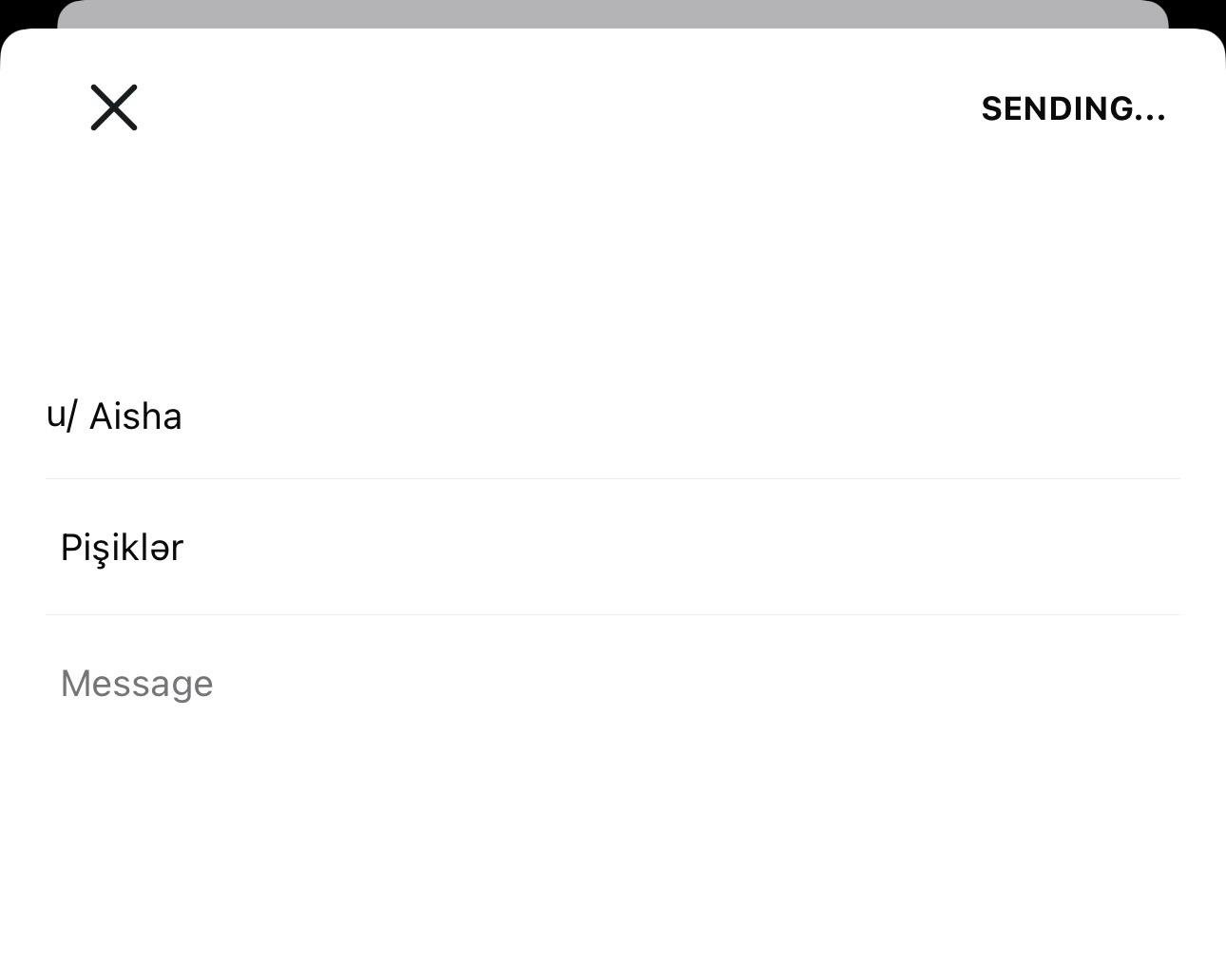
Şərh | -

Başlıq | subject səhv daxil edildikdən sonra redaktə edilməyin test edilməsi (Mobil-İOS)
Əhəmiyyət | Orta
Təsvir | Ilkin şərt  1. Reddit proqramın yükləmək  2.Qeydiyyatdan keçmək  İcra addımları  1.inbox butonuna klikləmək 2.üç nöqtəyə klikləmək 3. new message butonuna klikləmək 4.username hissəsinə " Aisha " daxil etmək 5.Subject hissəsinə " pişiklər " daxil etmək 6. Message hissəsinə " message " daxil etmək 7. Send düyməsinə klikləmək 8. X düyməsinə klikləmək 9.Keep editing düyməsinə klikləmək 10. pişiklər sözünün silinməsi
Faktiki nəticə | pişiklər sözü redaktə edilmir
Gözlənilən nəticə | pişiklər sözü redaktə edilir
Mühit | App store
Tətbiq
Şərh | -

Başlıq | Profil şəklinin yükləndikdən sonra profildə düzgün göstərilməsinin yoxlanılması (Mobil-İOS)
Əhəmiyyət | Orta
Təsvir | Ilkin şərt  1. Reddit proqramın yükləmək  2.Qeydiyyatdan keçmək  İcra addımları  1.profil səhifəsinə klikləmək 2.Edit düyməsinə klikləmək 3.şəkilin üzərinə klikləmək 4.Library düyməsinə klikləmək 5.Qalereyadan istənil şəkilin seçilməsi 6. Save düyməsinə klikləmək
Faktiki nəticə | profil səhifəsində şəkil görünmür
Gözlənilən nəticə | Yüklənən profil şəkli dərhal profildə görünür
Mühit | App store
Tətbiq | 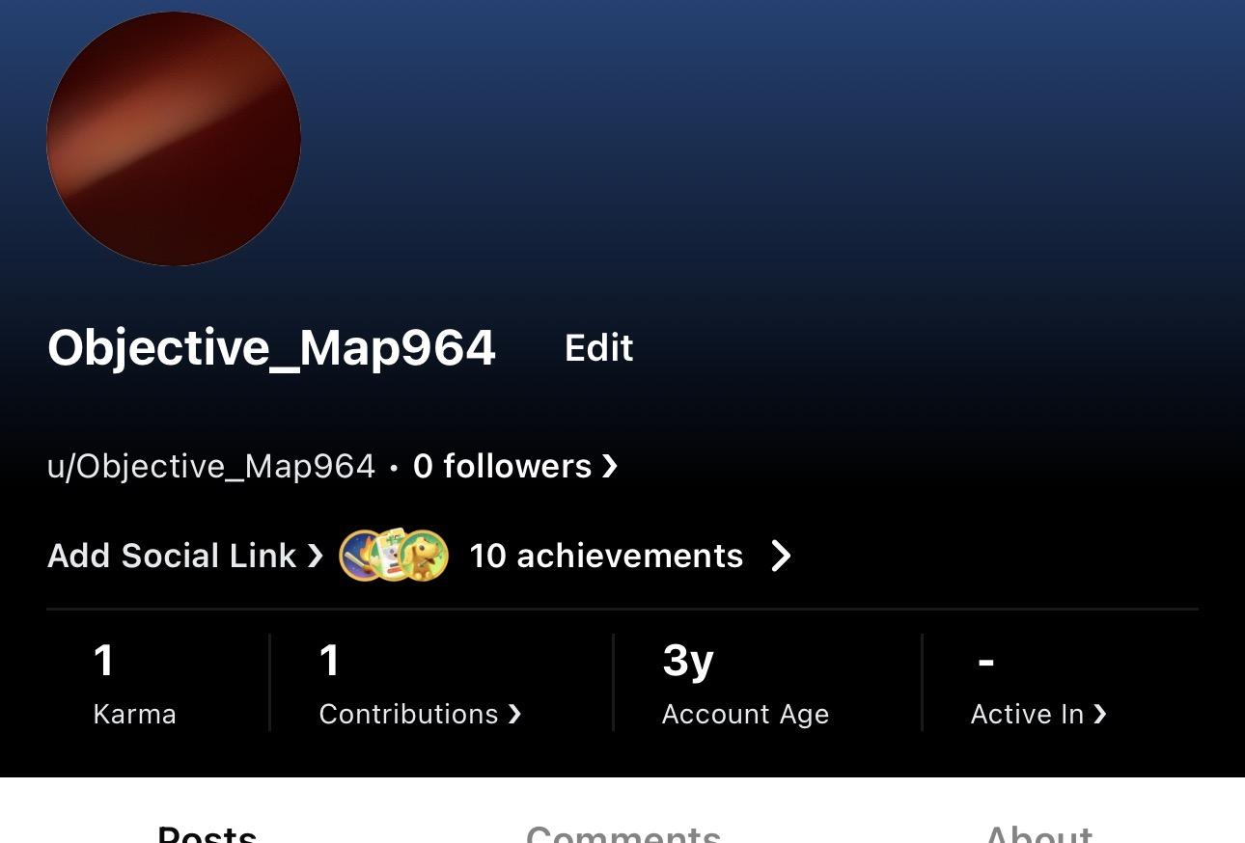
Şərh | -

Başlıq | Spotify linki üçün xəta mesajının düzgünlüyünün yoxlanılması(Mobil-İOS)
Əhəmiyyət | Aşağı
Təsvir | Ilkin şərt  1. Reddit proqramın yükləmək  2.Qeydiyyatdan keçmək  İcra addımları  1.profil səhifəsinə klikləmək 2.Edit düyməsinə klikləmək 3.Social Links başlığındakı Add düyməsinə klikləmək 4. Spotifya klikləmək 5.Text əlavə etmək  6.Save düyməsinə klikləmək
Faktiki nəticə | There was a problem updating your account. Please try again xəta mesajının göstərillməsi
Gözlənilən nəticə | Please enter the Spotify link xəta mesajının göstərilir
Mühit | App store
Tətbiq | 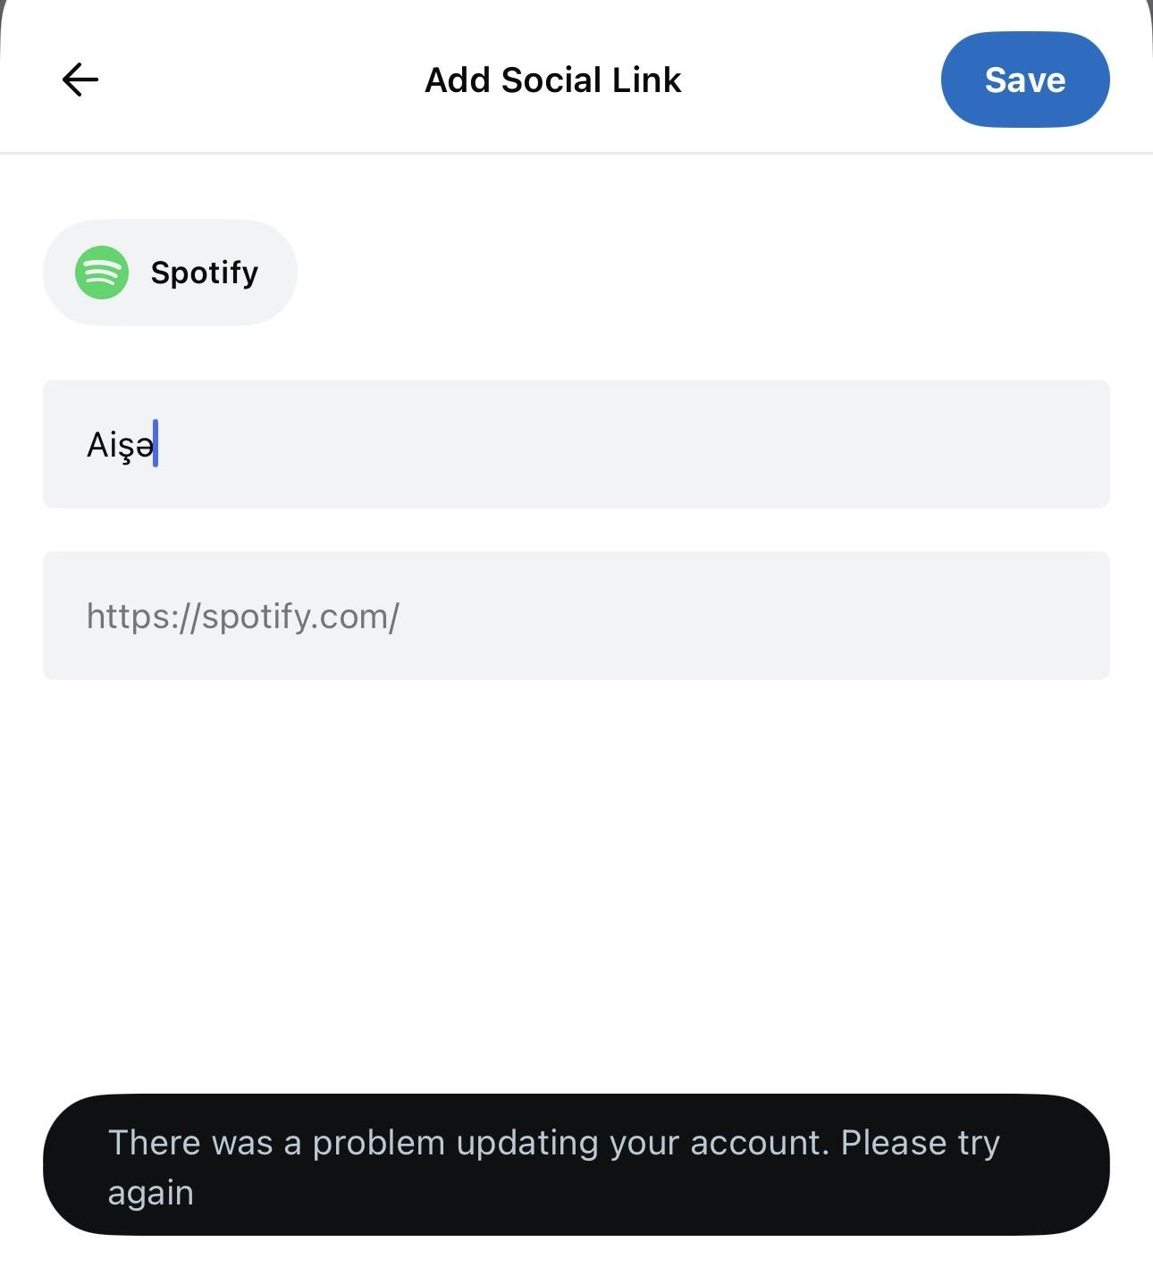
Şərh | -

Başlıq | Achievement paylaşmaq funksiyasında preview hissəsində şəklin görünməsin yoxlanılması(Mobil-İOS)
Əhəmiyyət | Aşağı
Təsvir | Ilkin şərt  1. Reddit proqramın yükləmək  2.Qeydiyyatdan keçmək  İcra addımları  1.profil səhifəsinə klikləmək 2.Achievment düyməsinə klikləmək 3.Feed Finder klikləmək 4.Share düyməsinə klikləmək
Faktiki nəticə | Preview hissəsində şəklin görünməməsi
Gözlənilən nəticə | Preview hissəsində şəklin görünməsi
Mühit | App store
Tətbiq | 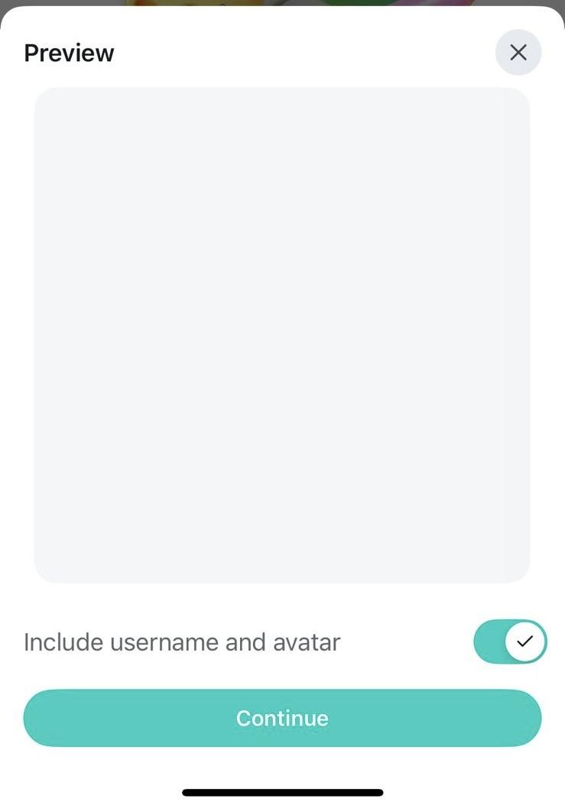
Şərh | -

Başlıq | Achievement paylaşmaq funksiyasında preview hissəsində continue düyməsinin yoxlanılması (Mobil-İOS)
Əhəmiyyət | Orta
Təsvir | Ilkin şərt  1. Reddit proqramın yükləmək  2.Qeydiyyatdan keçmək  İcra addımları  1.profil səhifəsinə klikləmək 2.Achievment düyməsinə klikləmək 3.Feed Finder klikləmək 4.Share düyməsinə klikləmək 5.Continue düyməsinə klikləmək
Faktiki nəticə | Continue düyməsi işləmir
Gözlənilən nəticə | Continue düyməsi işləyir
Mühit | App store
Tətbiq
Şərh | -

Başlıq | Baxış sayı 0 olduqda upvote oxun 0 olmasının yoxlanılması (Mobil-IOS)
Əhəmiyyət | Orta
Təsvir | Ilkin şərt  1. Reddit proqramın yükləmək  2.Qeydiyyatdan keçmək  İcra addımları  1. Create düyməsinə klikləmək 2. Titlle Pişik yazmaq 3. Post düyməsinə klikləmək 4. Yaradılan postu açmaq 5.Postun baxış sayını yoxlamaq 6. Postun səs sayını yoxlamaq
Faktiki nəticə | Upvote oxun sayı 1 göstərilir
Gözlənilən nəticə | Upvote oxun sayı 0 göstərir
Mühit | App store
Tətbiq | 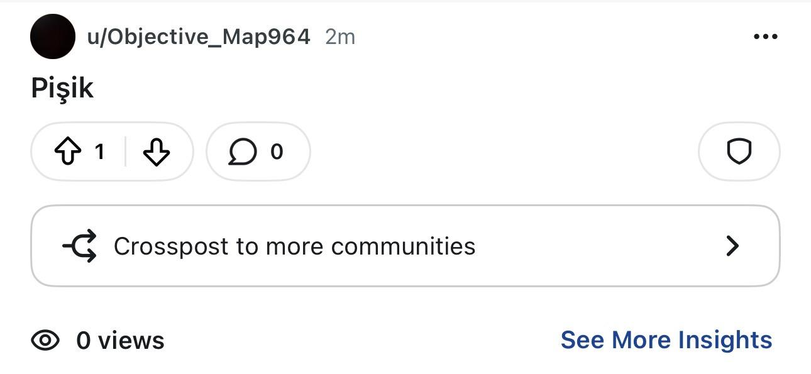
Şərh | -

Başlıq | Mark all as read düyməsinin yoxlanılması (Mobil-İOS)
Əhəmiyyət | Yüksək
Təsvir | Ilkin şərt  1. Reddit proqramın yükləmək  2.Qeydiyyatdan keçmək  İcra addımları  1. İnbox düyməsinə klikləmək 2. 3nöqtəyə klikləmək. 3. Mark all as read düyməsinə klikləmək
Faktiki nəticə | Mark all as read düyməsi işləmir
Gözlənilən nəticə | Mark all as read düyməsi işləyir
Mühit | App store
Tətbiq | 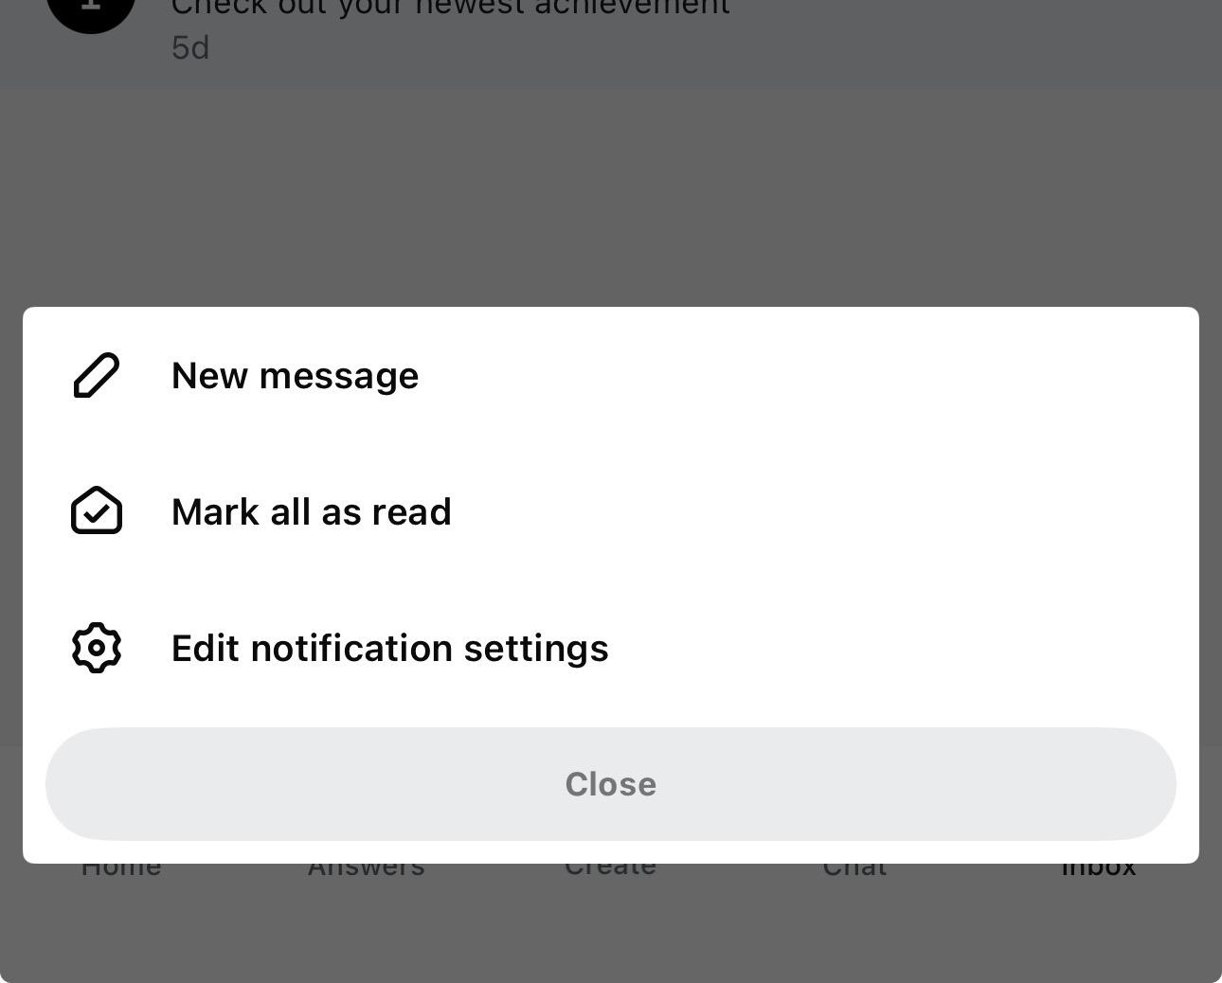
Şərh | -

Başlıq | Sort by bölməsində ölkə seçiminin işlənməsinin yoxlanılması(Desktop)
Əhəmiyyət | Yüksək
Təsvir | Ilkin şərt  1.Reddit masaüstü tətbiqinə daxil olmaq  2.Qeydiyyatdan keçmək  İcra addımları  1.Popular düyməsinə klikləmək 2.Everywhere düyməsinə klikləmək. 3. Açılan ölkələr siyahısından istənilən ölkəyə klikləmək
Faktiki nəticə | Ölkələr siyahısı görünür amma heç bir ölkəyə kliklədikdə əməliyyat baş vermir
Gözlənilən nəticə | Hər hansı ölkəyə kliklədikdə əməliyyat baş verir
Mühit | Microsoft store
Tətbiq | 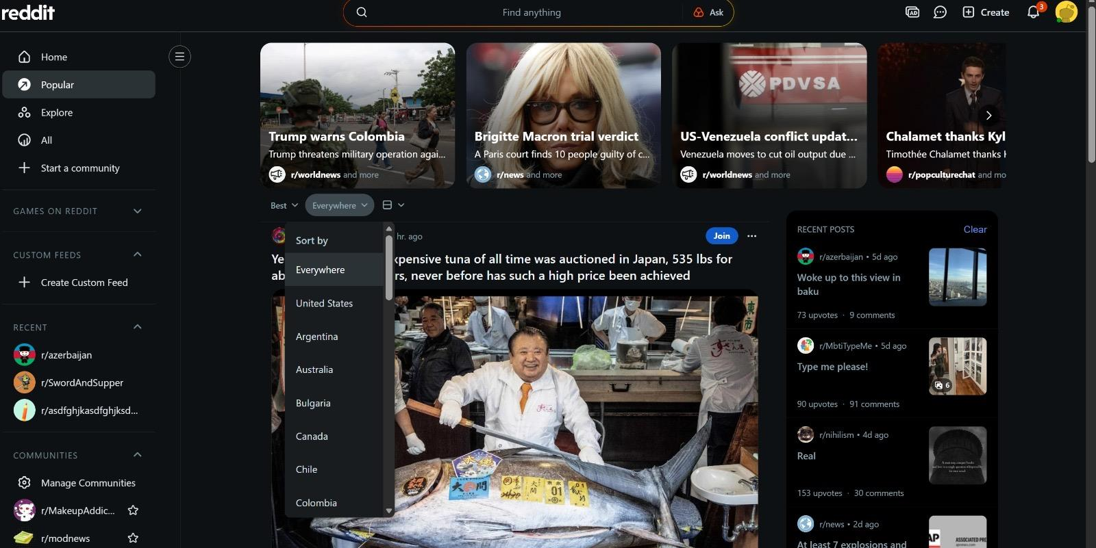
Şərh | -

Başlıq | Sort by bölməsində everywhere seçiminin işlənməsinin yoxlanılması(Desktop)
Əhəmiyyət | Yüksək
Təsvir | Ilkin şərt  1.Reddit masaüstü tətbiqinə daxil olmaq  2.Qeydiyyatdan keçmək  İcra addımları  1.Popular düyməsinə klikləmək 2.Everywhere düyməsinə klikləmək.
Faktiki nəticə | Everywhere düyməsinə klikləndikdə heç bir dəyişiklik olmur.
Gözlənilən nəticə | Everywhere düyməsinə klikləndikdə işləyir
Mühit | Microsoft store
Tətbiq
Şərh | -

Başlıq | Save Draft düyməsinə kliklədikdə post səhifəsinin işlədiyinin yoxlanılması(Desktop)
Əhəmiyyət | Yüksək
Təsvir | Ilkin şərt  1.Reddit masaüstü tətbiqinə daxil olmaq  2.Qeydiyyatdan keçmək  İcra addımları  1.Home düyməsinə klikləmək 2.Create düyməsinə klikləmək 3. Title hissəsinə nəsə söz daxil etmək 4. Save Draft düyməsinə klikləmək
Faktiki nəticə | Səhifə donur
Gözlənilən nəticə | Post draft kimi saxlanılır və donmur
Mühit | Microsoft store
Tətbiq | 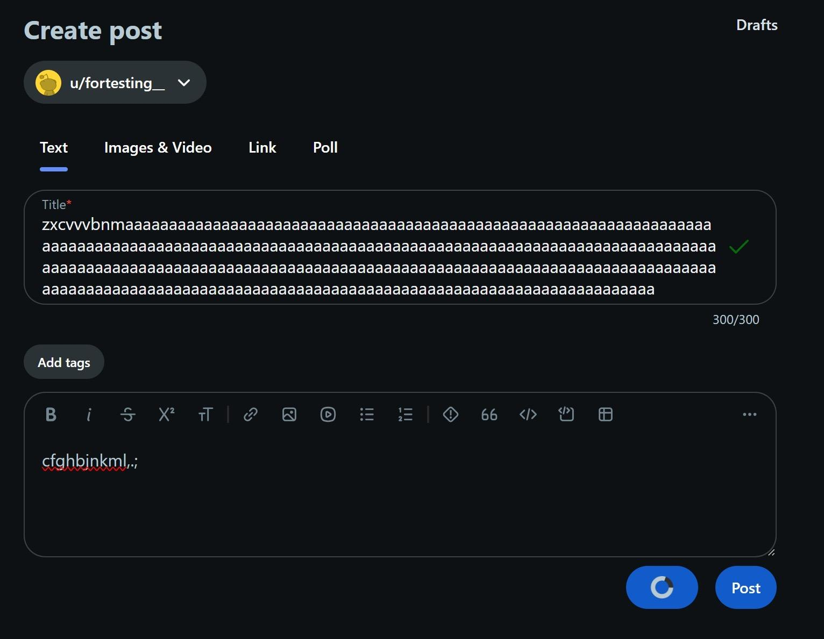
Şərh | -

Başlıq | Text post yaradarkən Poll funksiyasının aktiv olmasının yoxlanılması(Desktop)
Əhəmiyyət | Yüksək
Təsvir | Ilkin şərt  1.Reddit masaüstü tətbiqinə daxil olmaq  2.Qeydiyyatdan keçmək  İcra addımları  1.Home düyməsinə klikləmək 2.Create düyməsinə klikləmək. 3.Text hissəsinə söz daxil etmək
Faktiki nəticə | Poll düyməsi aktiv olmur
Gözlənilən nəticə | Poll üçün seçim sahələri açılır
Mühit | Microsoft store
Tətbiq | 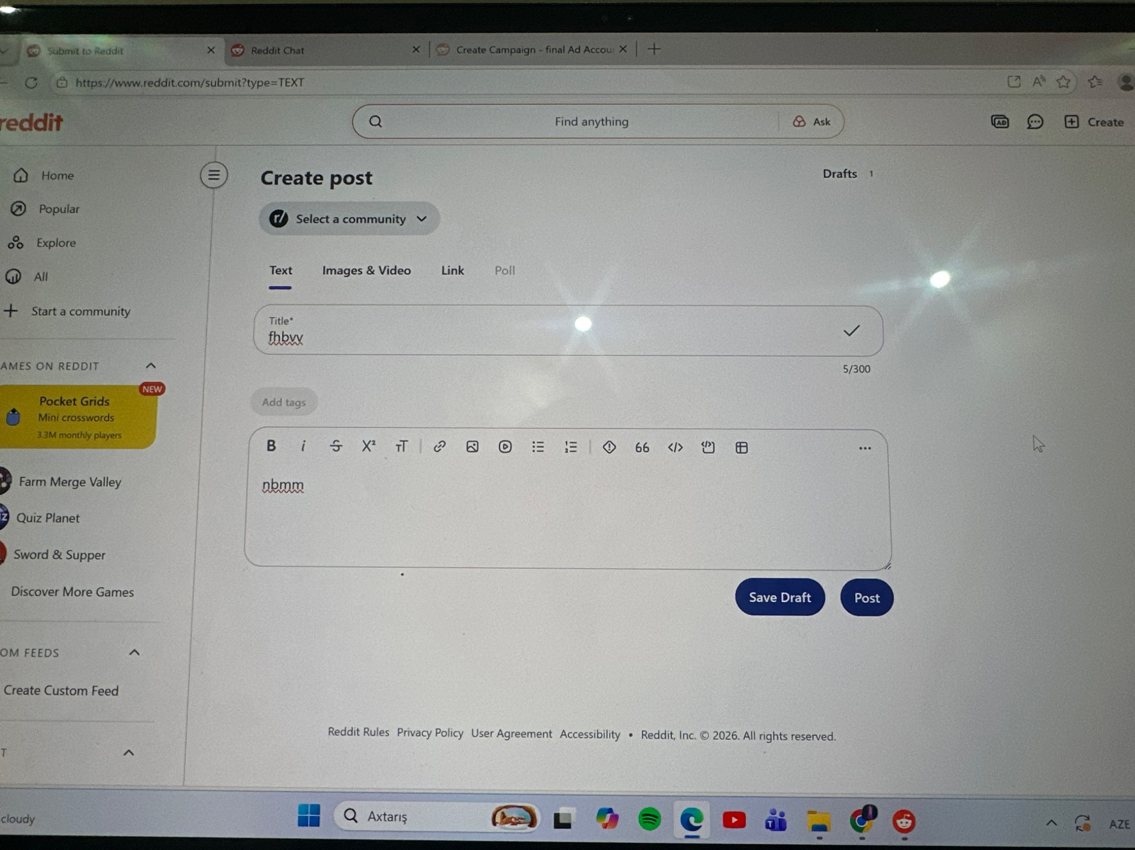
Şərh | -

Başlıq | My account düyməsinə kliklədiyimiz zaman səhifədə heç bir problemin olmamasının yoxlanılması(Desktop)
Əhəmiyyət | Orta
Təsvir | Ilkin şərt  1.Reddit masaüstü tətbiqinə daxil olmaq  2.Qeydiyyatdan keçmək  İcra addımları  1. My account düyməsinə klikləmək 2. Ekranın açılması
Faktiki nəticə | Ekranda error mesaji göstərildi
Gözlənilən nəticə | Ekranda error mesajı göstərilmir
Mühit | Microsoft store
Tətbiq | 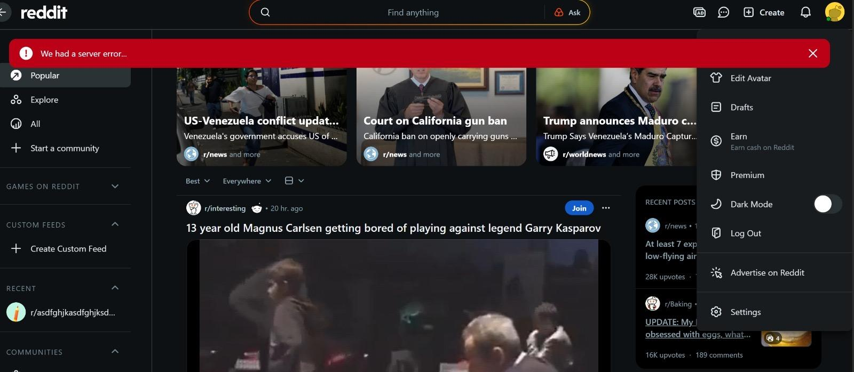
Şərh | -

Başlıq | Settings bölməsində Connect to Reddit with Apple account başlığındakı connect düyməsinin işləkliyinin yoxlanılması(Desktop)
Əhəmiyyət | Yüksək
Təsvir | Ilkin şərt  1.Reddit masaüstü tətbiqinə daxil olmaq  2.Qeydiyyatdan keçmək  İcra addımları  1.Profilə klikləmək 2. Settings düyməsinə klikləmək 3.Account düyməsinə klikləmək 4. Connect to Reddit with Apple account başlığındakı connect düyməsinə klikləmək
Faktiki nəticə | Heç bir vizual dəyişiklik və ya funksional keçid baş vermədi
Gözlənilən nəticə | Düyməyə basdiqda yeni pəncərə açılır
Mühit | Microsoft store
Tətbiq | 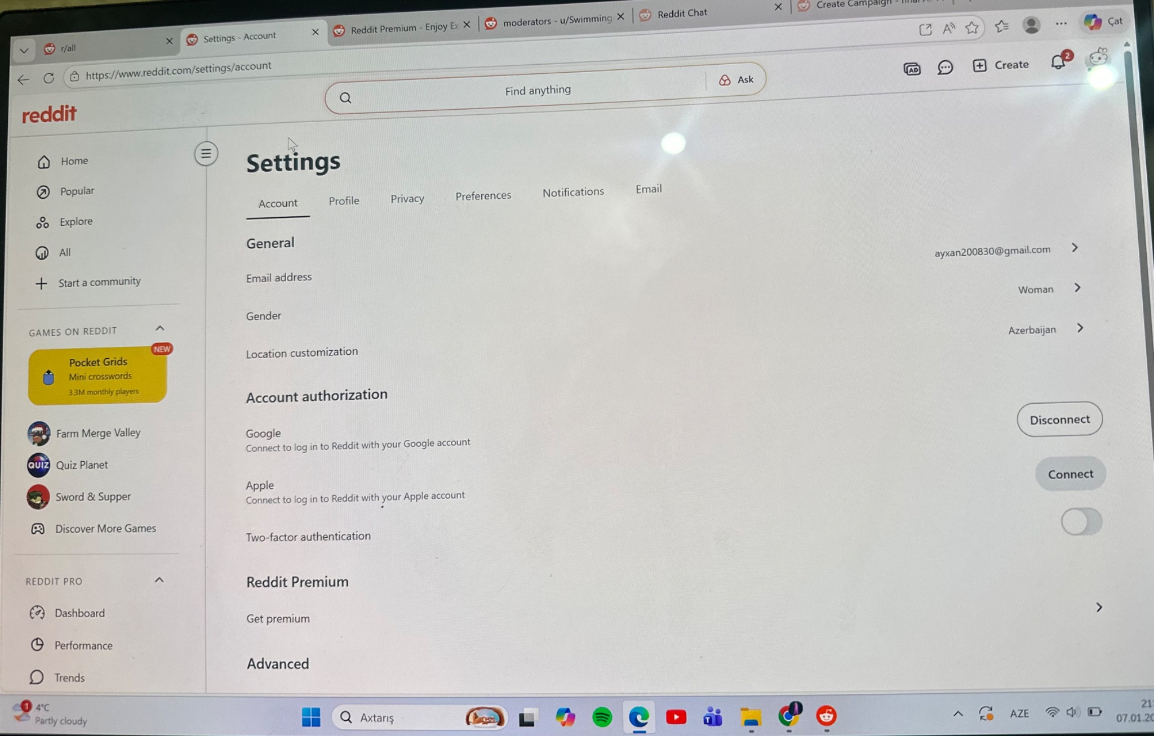
Şərh | -

Başlıq | Profil üçün Customize seçiminin işləməsinin yoxlanılması(Desktop)
Əhəmiyyət | Orta
Təsvir | Ilkin şərt  1.Reddit masaüstü tətbiqinə daxil olmaq  2.Qeydiyyatdan keçmək  İcra addımları  1. Profilə klikləmək 2. Settings düyməsinə klikləmək 3. Profile düyməsinə klikləmək 4. Customize düyməsinə klikləmək
Faktiki nəticə | Customize düyməsi seçilmir
Gözlənilən nəticə | Customize düyməsi seçilir
Mühit | Microsoft store
Tətbiq | 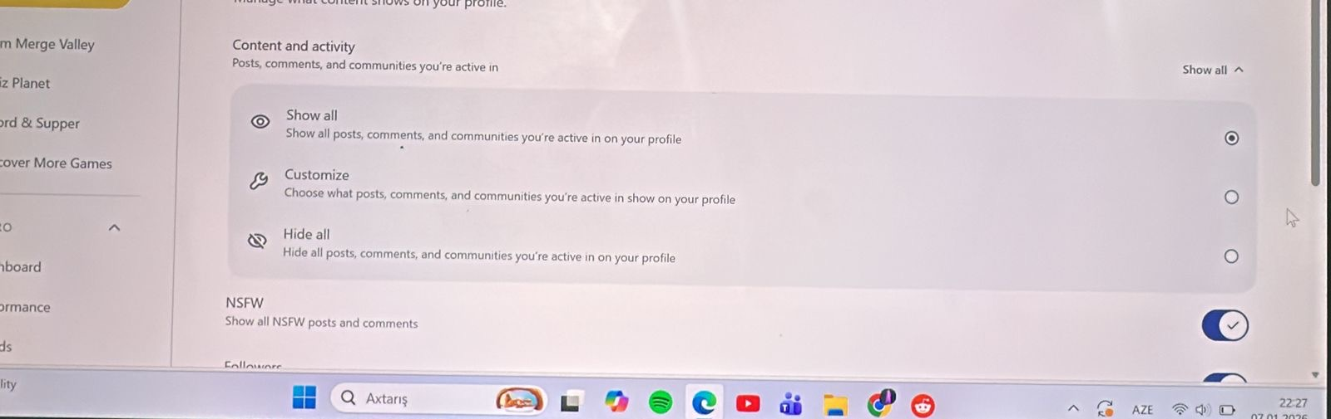
Şərh | -

Başlıq | Profil paylaşımlarının seçiminin saxlanılmasının yoxlanılması(Desktop)
Əhəmiyyət | Yüksək
Təsvir | Ilkin şərt  1.Reddit masaüstü tətbiqinə daxil olmaq  2.Qeydiyyatdan keçmək  İcra addımları  1. Profilə klikləmək 2. Settings düyməsinə klikləmək 3. Profile düyməsinə klikləmək 4. Customize düyməsinə klikləmək 5.Your profile posts bölməsinə klikləmək 6.Pəncərəni bağlamaq düyməsinə klikləmək
Faktiki nəticə | Seçilmiş Your profile posts seçimi saxlanılmır və pəncərədən çıxan kimi deaktiv olur
Gözlənilən nəticə | Seçilmiş Your profile posts seçimi saxlanılmalı və pəncərədən çıxan kimi aktiv qalır
Mühit | Microsoft store
Tətbiq | 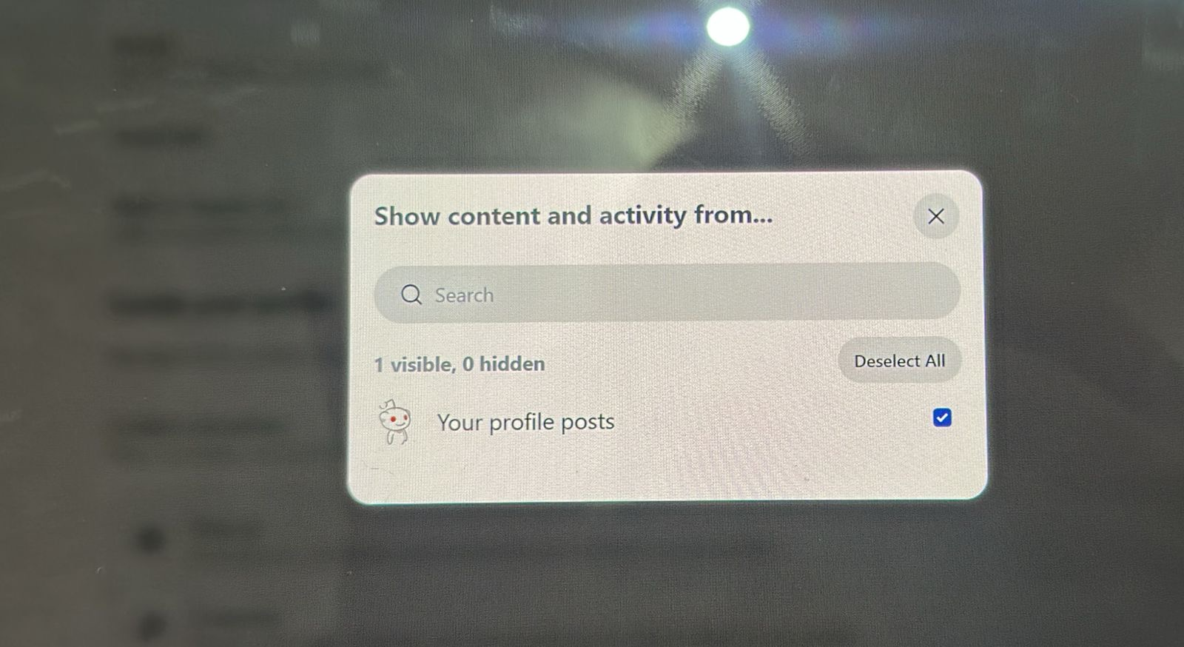
Şərh | -

Başlıq | Recently Updated düyməsini kliklədikdən sonra klikin saxlanılmasının yoxlanılması (Desktop)
Əhəmiyyət | Yüksək
Təsvir | Ilkin şərt  1.Reddit masaüstü tətbiqinə daxil olmaq  2.Qeydiyyatdan keçmək  İcra addımları  1.Mod Mail düyməsinə klikləmək 2. Recently Updated düyməsinə klikləmək 3. Səhifəni yeniləmək
Faktiki nəticə | Klik saxlanılmadı
Gözlənilən nəticə | Klik saxlanıldı
Mühit | Microsoft store
Tətbiq | 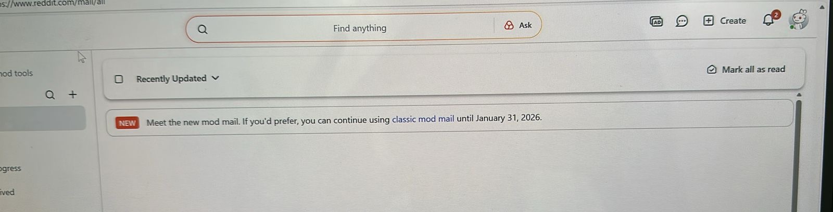
Şərh | -

Başlıq | Səs bölməsində All new posts düyməsinin seçilməsinin yoxlanılması (Desktop)
Əhəmiyyət | Yüksək
Təsvir | Ilkin şərt  1.Reddit masaüstü tətbiqinə daxil olmaq  2.Qeydiyyatdan keçmək  İcra addımları  1. Discover More Games düyməsinə klikləmək 2.Join düyməsinə klikləmək 3. səs işarəsinə klikləmək 4. All new posts düyməsinə klikləmək
Faktiki nəticə | All new posts düyməsinin seçilməməsi
Gözlənilən nəticə | All new posts düyməsinin seçilməsi
Mühit | Microsoft store
Tətbiq | 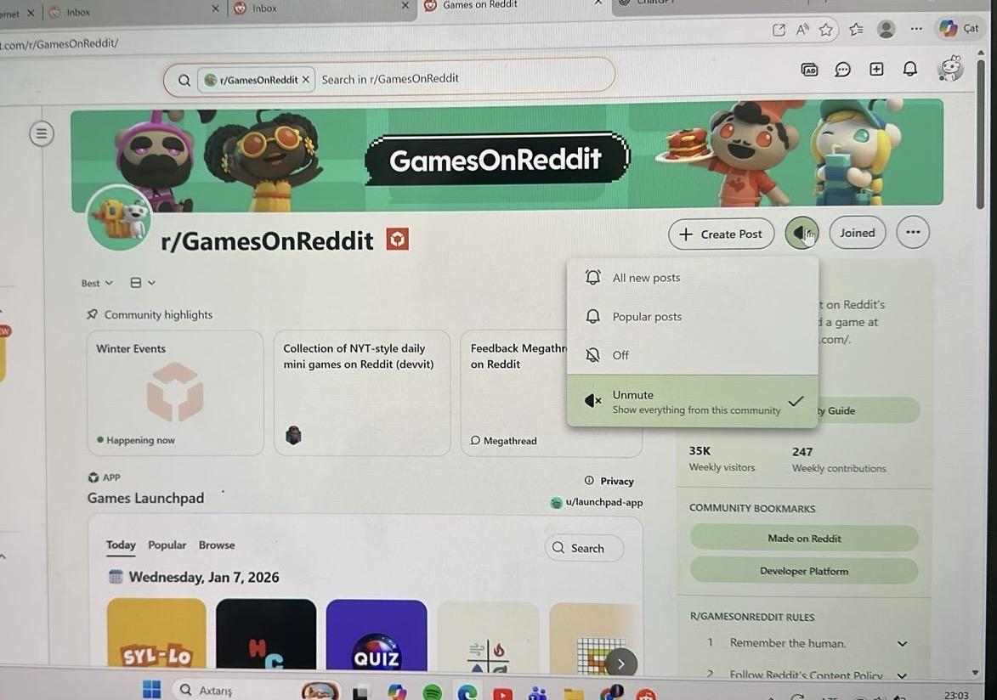
Şərh | -

Başlıq | Səs bölməsində Popular posts düyməsinin seçilməsinin yoxlanılması(Desktop)
Əhəmiyyət | Yüksək
Təsvir | Ilkin şərt  1.Reddit masaüstü tətbiqinə daxil olmaq  2.Qeydiyyatdan keçmək  İcra addımları  1. Discover More Games düyməsinə klikləmək 2.Join düyməsinə klikləmək 3. səs işarəsinə klikləmək 4. Popular posts düyməsinə klikləmək
Faktiki nəticə | Popular posts düyməsinin seçilməməsi
Gözlənilən nəticə | Popular posts düyməsinin seçilməsi
Mühit | Microsoft store
Tətbiq
Şərh | -

Başlıq | Səs bölməsində Off düyməsinin seçilməsinin yoxlanılması(Desktop)
Əhəmiyyət | Yüksək
Təsvir | Ilkin şərt  1.Reddit masaüstü tətbiqinə daxil olmaq  2.Qeydiyyatdan keçmək  İcra addımları  1. Discover More Games düyməsinə klikləmək 2.Join düyməsinə klikləmək 3. səs işarəsinə klikləmək 4. Off düyməsinə klikləmək
Faktiki nəticə | Off düyməsinin seçilməməsi
Gözlənilən nəticə | Off düyməsinin seçilməsi
Mühit | Microsoft store
Tətbiq
Şərh | -

Başlıq | Open inbox səhifəsindəki Mark all as read düyməsinin işləməsinin yoxlanılması(Desktop)
Əhəmiyyət | Orta
Təsvir | Ilkin şərt  1.Reddit masaüstü tətbiqinə daxil olmaq  2.Qeydiyyatdan keçmək  İcra addımları  1.Open inbox düyməsinə klikləmək 2. Mark all as read düyməsinə klikləmək
Faktiki nəticə | Mark all as read düyməsinə basdıqda error mesajı verir
Gözlənilən nəticə | Mark all as read düyməsinə basdıqda error mesajı vermir
Mühit | Microsoft store
Tətbiq | 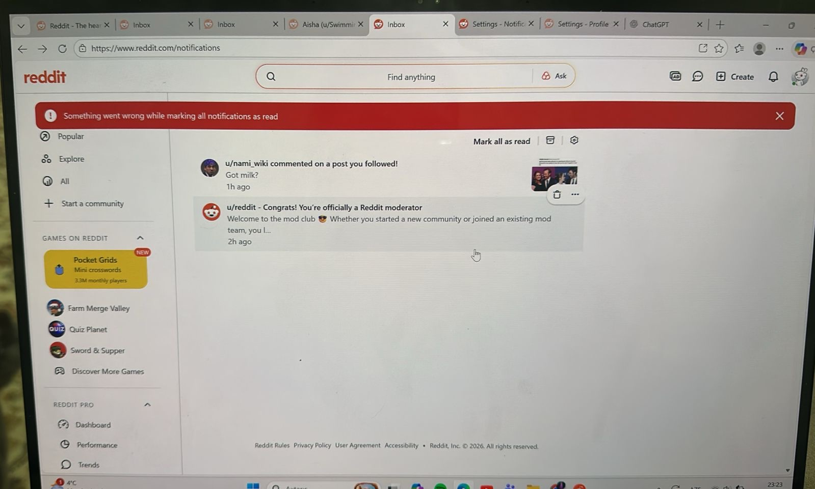
Şərh | -

Başlıq | Dashboard səhifəsində Matches Any Of düyməsinin seçilmədən çıxarılmasının yoxlanılması(Desktop)
Əhəmiyyət | Yüksək
Təsvir | Ilkin şərt  1.Reddit masaüstü tətbiqinə daxil olmaq  2.Qeydiyyatdan keçmək  İcra addımları  1. Add düyməsinə klikləmək 2. Go to Dashboard düyməsinə klikləmək 3. Entity Status filter düyməsinə klikləmək 4. Matches Any Of düyməsinin işarəsinə klikləmək
Faktiki nəticə | Matches Any Of düyməsinin seçilmədən çıxarılmaması
Gözlənilən nəticə | Matches Any Of düyməsinin seçilmədən çıxarılması
Mühit | Microsoft store
Tətbiq | 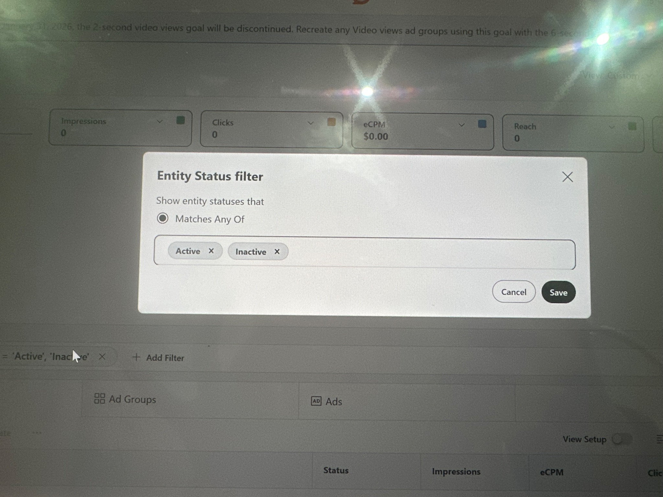
Şərh | -

Başlıq | Dashboard səhifəsində Off/On düyməsinin seçilməsinin yoxlanılması (Desktop)
Əhəmiyyət | Yüksək
Təsvir | Ilkin şərt  1.Reddit masaüstü tətbiqinə daxil olmaq  2.Qeydiyyatdan keçmək  İcra addımları  1. Add düyməsinə klikləmək 2. Go to Dashboard düyməsinə klikləmək 3. Off/On düyməsinə klikləmək
Faktiki nəticə | Off/On düyməsinin seçilməməsi
Gözlənilən nəticə | Off/On düyməsinin seçilməsi
Mühit | Microsoft store
Tətbiq | 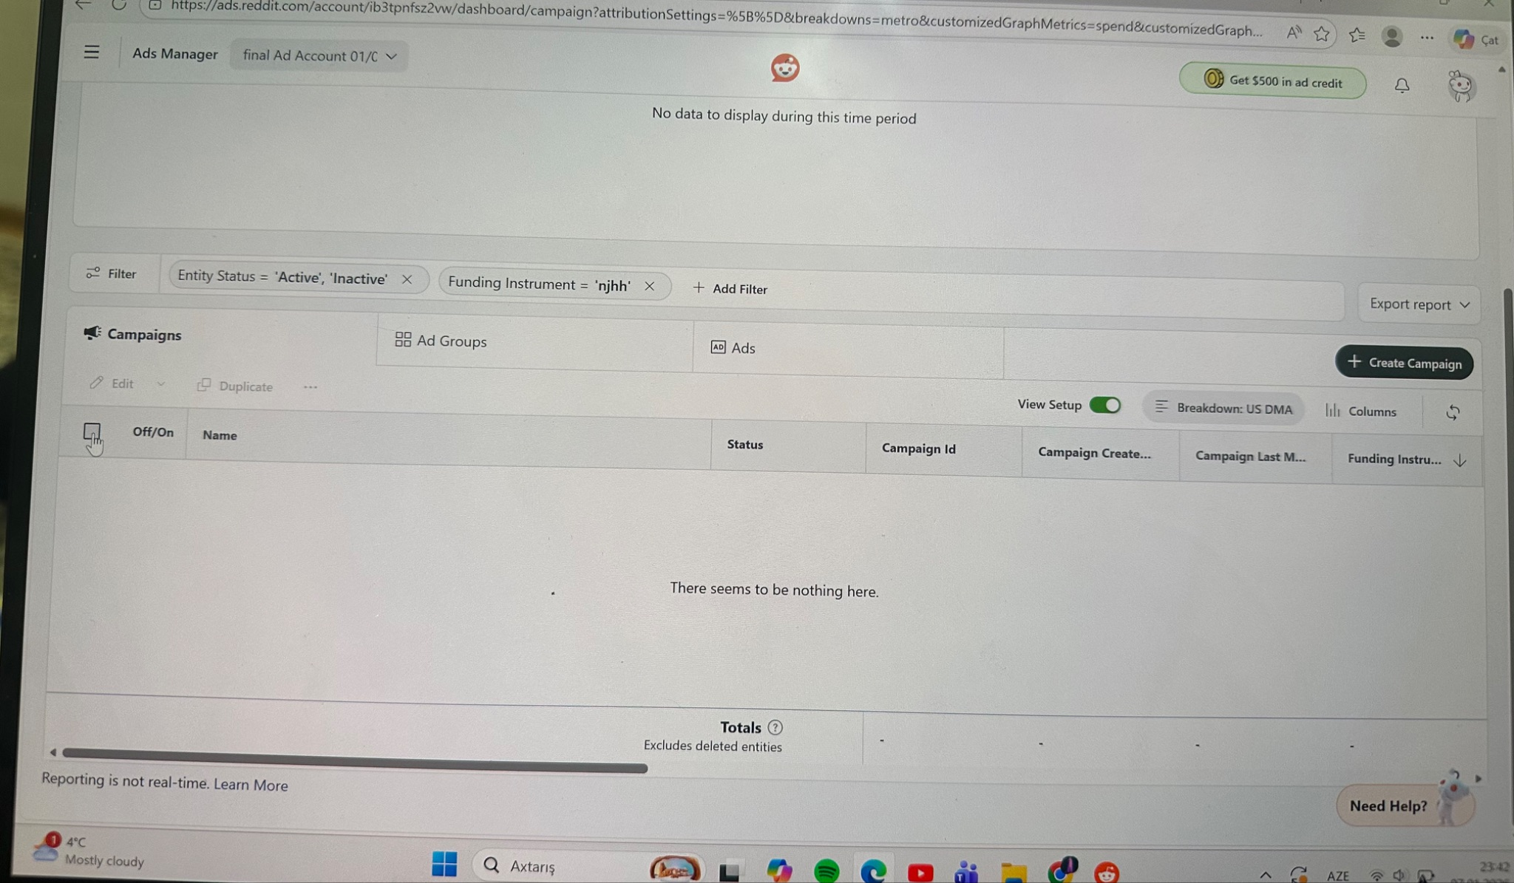
Şərh | -

Başlıq | Privacy Preference Center bölməsində Always Active sözünə klikləndikdə açllmasının yoxlanılması (Desktop)
Əhəmiyyət | Yüksək
Təsvir | Ilkin şərt  1.Reddit masaüstü tətbiqinə daxil olmaq  2.Qeydiyyatdan keçmək  İcra addımları  1. Add düyməsinə klikləmək 2. Go to Dashboard düyməsinə klikləmək 3. Your Privacy Choices düyməsinə klikləmək 4. Strictly Necessary Cookies düyməsinə klikləmək 5. Always Active sözünə klikləmək
Faktiki nəticə | Always Active səhifəsi açılmır
Gözlənilən nəticə | Always Active səhifəsi açılır
Mühit | Microsoft store
Tətbiq | 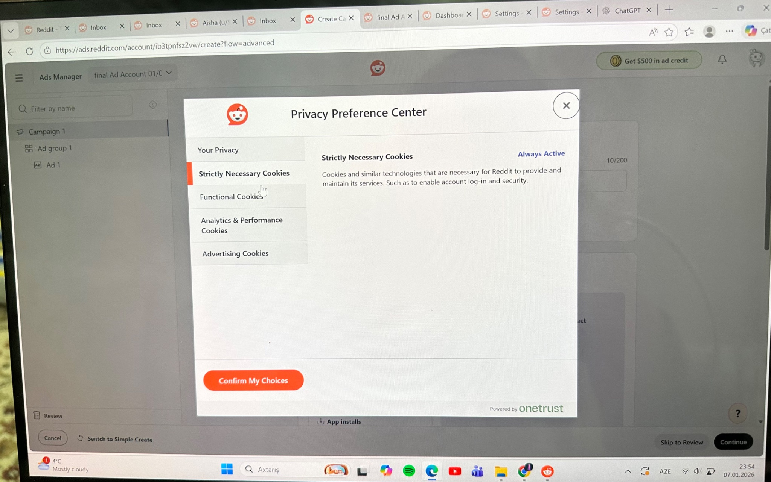
Şərh | -

Başlıq | Chats-a username daxil edildiyi halda Start Chat düyməsinin işləməsinin yoxlanılması (Web)
Əhəmiyyət | Yüksək
Təsvir | Ilkin şərt  1.Reddit saytına daxil olmaq  2.Qeydiyyatdan keçmək  İcra addımları  1.Chats düyməsinə klikləmək 2. Type username hissəsinə username daxil edilməli 3. Start Chat düyməsinə klikləmək
Faktiki nəticə | Start Chat düyməsi aktiv deyil
Gözlənilən nəticə | Start Chat düyməsi aktiv olur və kliklənir
Mühit | Safari
Tətbiq | 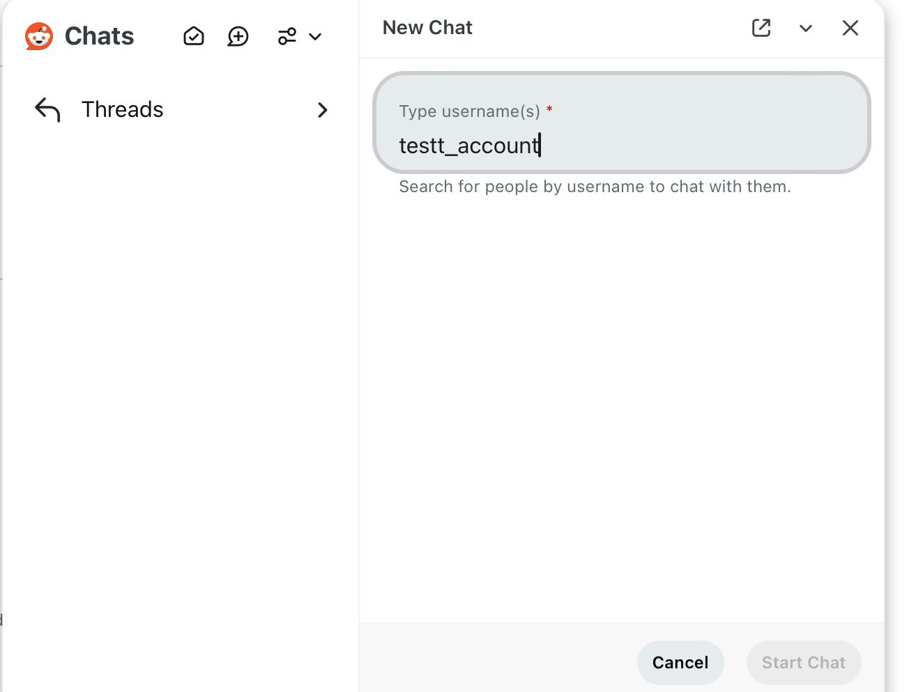
Şərh | -

Başlıq | Undo edib əməliyyatı geri çəkməyin yoxlanılması(Web)
Əhəmiyyət | Orta
Təsvir | Ilkin şərt  1.Reddit saytına daxil olmaq  2.Qeydiyyatdan keçmək  İcra addımları  1. Home düyməsinə kilikləmək 2. Hər hansı bir postun yanındakı 3 nöqtəyə kilikləmək. 3. Show fewer posts like this düyməsinə klikləmək 4. undo düyməsinə klikləmək
Faktiki nəticə | Error mesajının gəlməsi
Gözlənilən nəticə | Əməliyyat rahatlıqla geri çəkilir.
Mühit | Safari
Tətbiq | 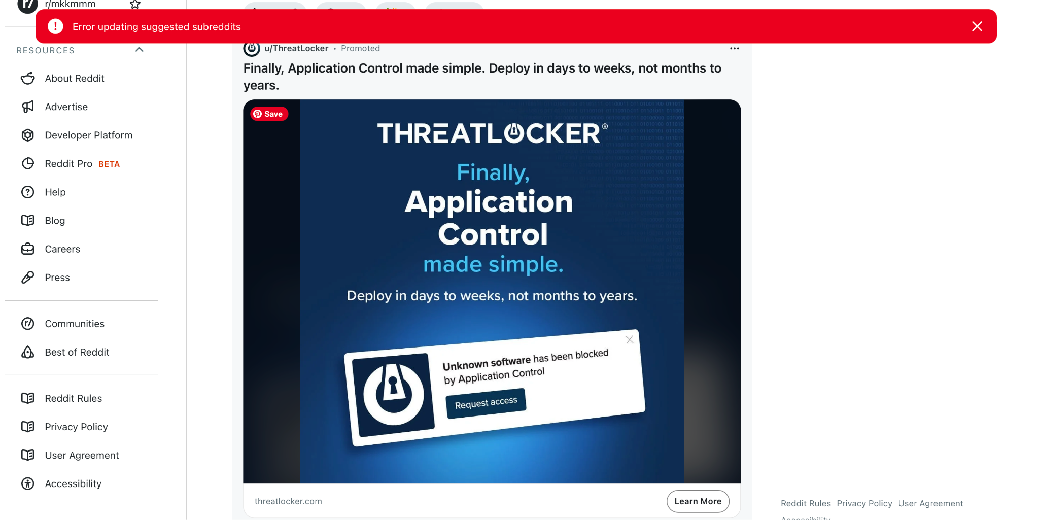
Şərh | -

Başlıq | Settings bölməsində Connect to Reddit with Google account başlığındakı connect düyməsinin işləkliyinin yoxlanılması(Web)
Əhəmiyyət | Yüksək
Təsvir | Ilkin şərt  1.Reddit saytına daxil olmaq  2.Qeydiyyatdan keçmək  İcra addımları  1.Profilə klikləmək 2. Settings düyməsinə klikləmək 3.Account düyməsinə klikləmək 4. Connect to Reddit with Google account başlığındakı connect düyməsinə klikləmək
Faktiki nəticə | Heç bir vizual dəyişiklik və ya funksional keçid baş vermədi
Gözlənilən nəticə | Düyməyə basdiqda yeni pəncərə açılır
Mühit | Safari
Tətbiq | 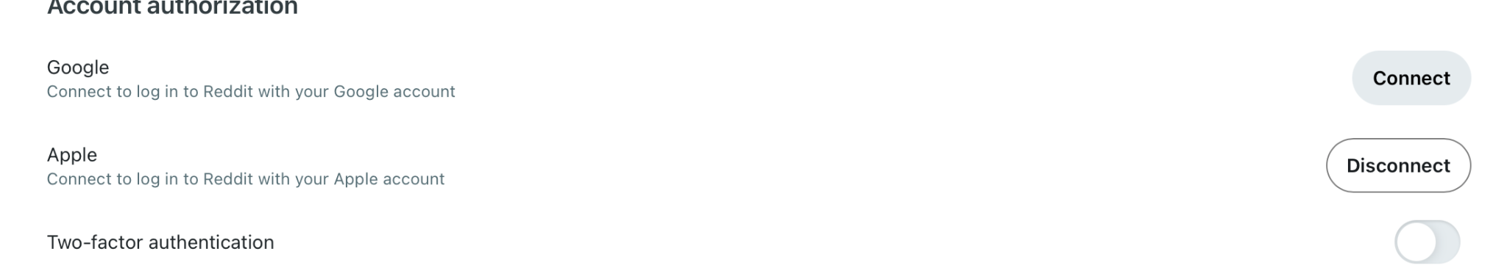
Şərh | -

Başlıq | Queue bölməsində Filter-in Oldest First seçilməsinin yoxlanılması(Web)
Əhəmiyyət | Orta
Təsvir | Ilkin şərt  1.Reddit saytına daxil olmaq  2.Qeydiyyatdan keçmək  İcra addımları  1. Queue düyməsinə klikləmək 2. Filter düyməsinə klikləmək. 3. Newest First düyməsinə klikləmək
Faktiki nəticə | Oldest First seçilmir
Gözlənilən nəticə | Oldest First seçilir
Mühit | Safari
Tətbiq | 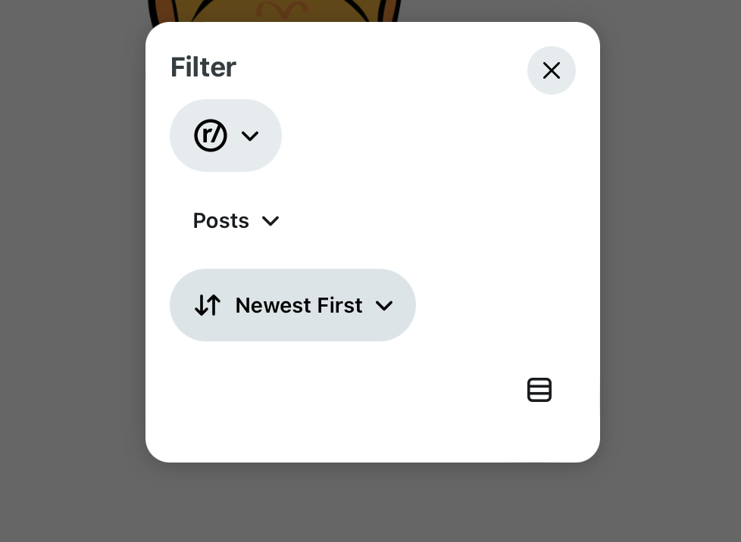
Şərh | -

Başlıq | Queue bölməsində Filter-in Most Reported First seçilməsinin yoxlanılması (Web)
Əhəmiyyət | Orta
Təsvir | Ilkin şərt  1.Reddit saytına daxil olmaq  2.Qeydiyyatdan keçmək  İcra addımları  1. Queue düyməsinə klikləmək 2. Filter düyməsinə klikləmək. 3. Newest First düyməsinə klikləmək
Faktiki nəticə | Most Reported First seçilmir
Gözlənilən nəticə | Most Reported First seçilir
Mühit | Safari
Tətbiq
Şərh | -

Başlıq | Create custom feed bölməsində Submit düyməsinin yoxlanılması(Web)
Əhəmiyyət | Yüksək
Təsvir | Ilkin şərt  1.Reddit saytına daxil olmaq  2.Qeydiyyatdan keçmək  İcra addımları  1. Create custom feed düyməsinə klikləmək 2. Name hissəsinə nəsə söz daxil etmək 3. Description hissəsinə nəsə söz daxil etmək 4. Submit düyməsinə klikləmək
Faktiki nəticə | Submit düyməsindı heç bir vizual dəyişiklik və ya funksional baş vermədi
Gözlənilən nəticə | Düyməyə basdiqda yeni pəncərə açılır
Mühit | Safari
Tətbiq | 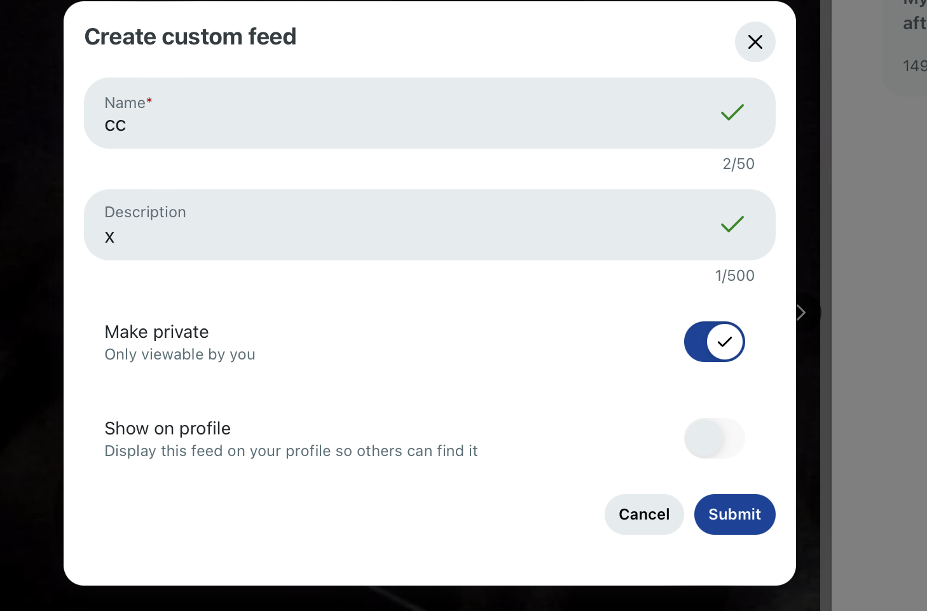
Şərh | -

Başlıq | Create custom feed bölməsində Show on profile düyməsinin seçilməsinin yoxlanılması(Web)
Əhəmiyyət | Orta
Təsvir | Ilkin şərt  1.Reddit saytına daxil olmaq  2.Qeydiyyatdan keçmək  İcra addımları  1. Create custom feed düyməsinə klikləmək 2. Name hissəsinə nəsə söz daxil etmək 3. Description hissəsinə nəsə söz daxil etmək 4. Make private düyməsinə klikləmək 5. Show on profile düyməsinə klikləmək
Faktiki nəticə | Show on profile düyməsinin seçilməməsi
Gözlənilən nəticə | Show on profile düyməsinin seçilməsi
Mühit | Safari
Tətbiq
Şərh | -

Başlıq | Save Changes düyməsindən sonra istifadəçinin digər səhifəyə yönləndirməsinin yoxlanılması(Mobil -İOS)
Əhəmiyyət | Aşağı
Təsvir | Ilkin şərt  1.Reddit tətbiqinə daxil olmaq  2.Qeydiyyatdan keçmək  İcra addımları  1. profil düyməsinə klikləmək 2.3 xəttdə klikləmək 3. Style Avatar düyməsinə klikləmək 4. Save düyməsinə klikləmək 5. Confirm düyməsinə kikləmək
Faktiki nəticə | Heç bir dəyişiklik olmadı,eyni səhifədə qaldı
Gözlənilən nəticə | Profil səhifəsinə keçid olur
Mühit | App store
Tətbiq | 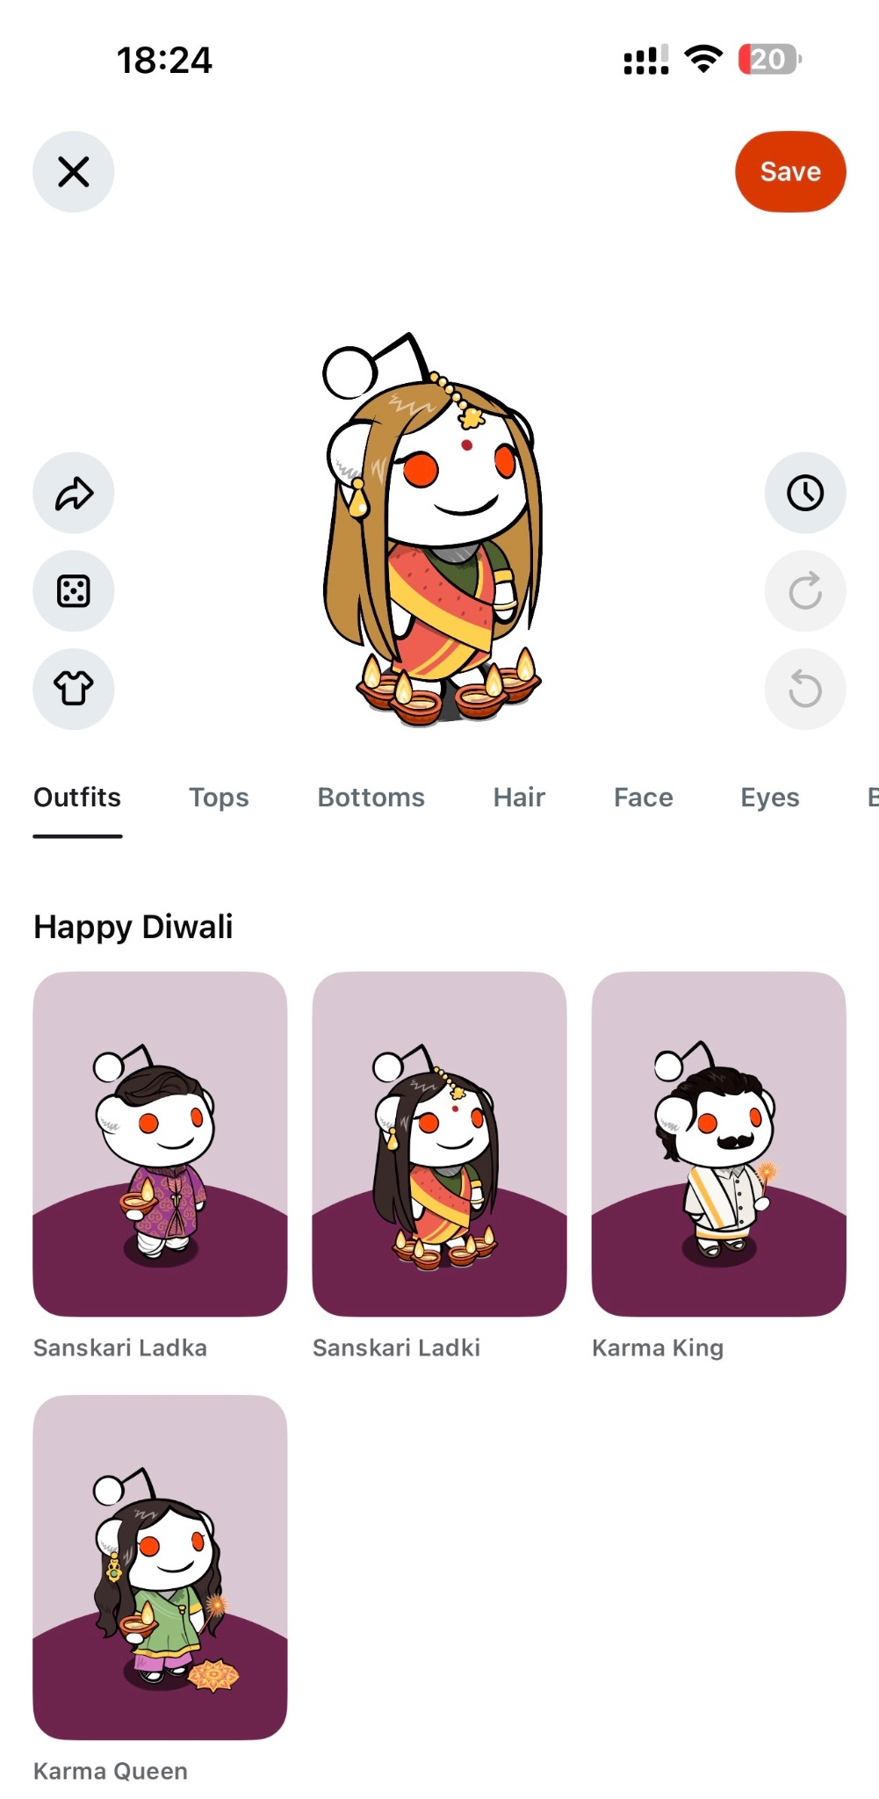
Şərh | -

Başlıq | Ekrana hərhansı bir səbəbdən gələn error mesajının ekrandan silinməsinin yoxlanılması(Web)
Əhəmiyyət | Orta
Təsvir | Ilkin şərt  1.Reddit saytına daxil olmaq  2.Qeydiyyatdan keçmək  İcra addımları  1. Profil düyməsinə klikləmək 2.Settings düyməsinə klikləmək 3. Profile düyməsinə klikləmək 4. Social link düyməsinə klikləmək. 5. Custom düyməsinə klikləmək 6.Display text hissəsinə nəsə söz daxil etmək 7. Custom URL hissəsinə nəsə söz daxil etmək 8.Save düyməsinə klikləmək
Faktiki nəticə | Ekrana gələn error mesajı qaldı
Gözlənilən nəticə | Ekrana gələn error mesajı silinir
Mühit | Safari
Tətbiq | 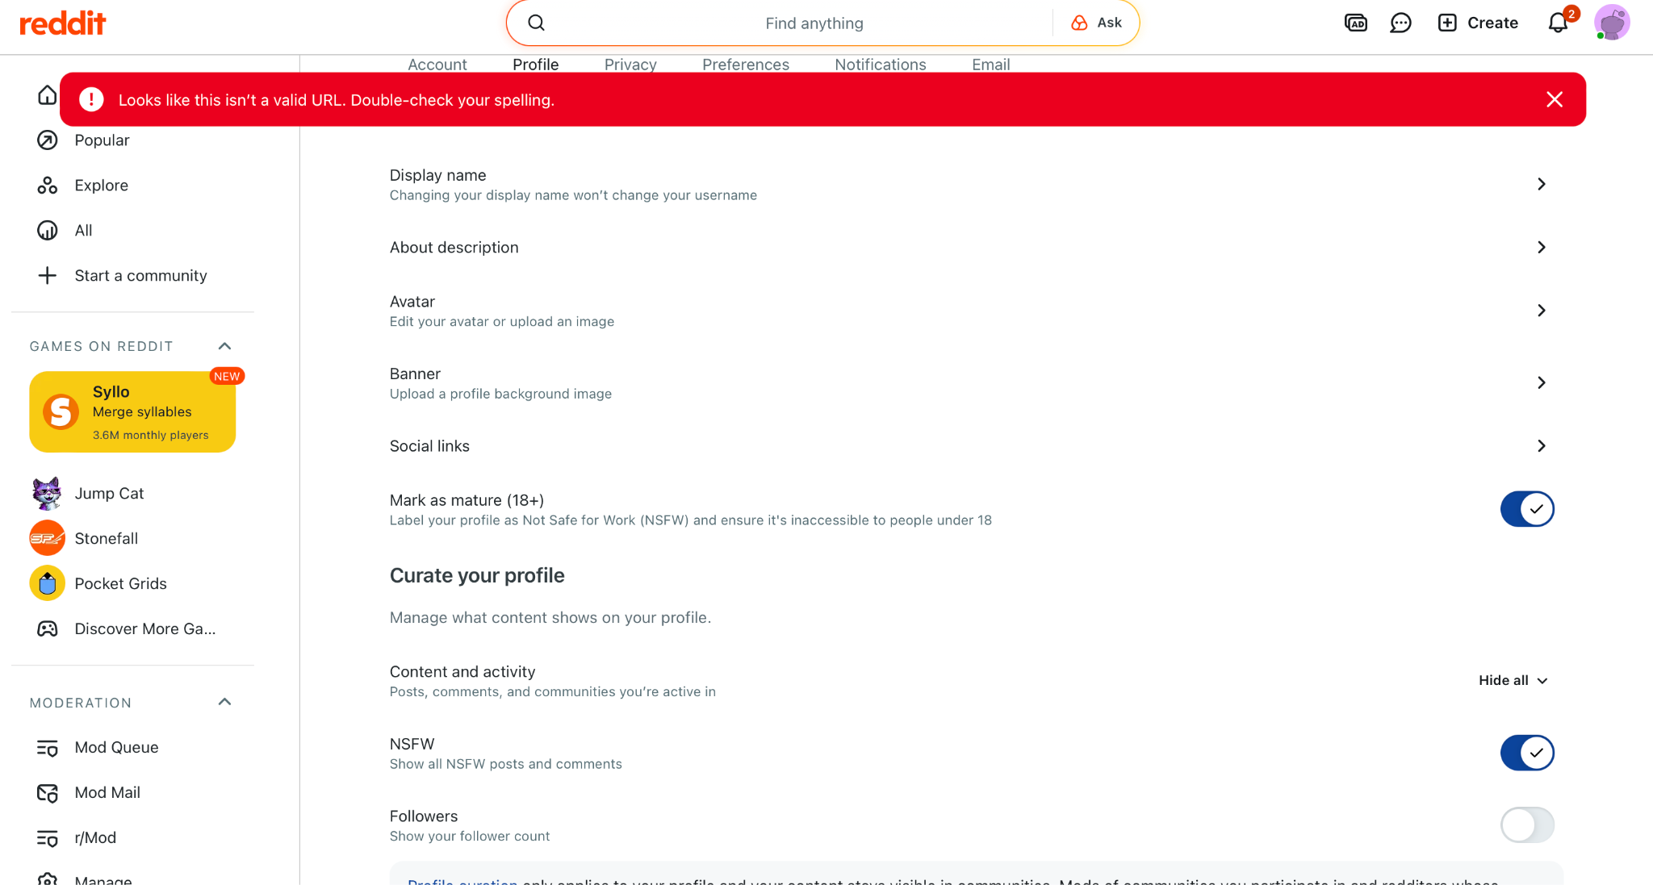
Şərh | -

Başlıq | Downvote düyməsinin düzgün işləməsinin yoxlanılması (Mobil-İOS)
Əhəmiyyət | Orta
Təsvir | Ilkin şərt  1.Reddit tətbiqinə daxil olmaq  2.Qeydiyyatdan keçmək  İcra addımları  1. Home düyməsinə klikləmək 2. r/nihilism hissəsinə daxil olmaq 3. Postlardan hər hansı birində downvote düyməsinə klikləmək
Faktiki nəticə | Downvote düyməsi düzgün işləmir, butonun işığı yanır və dərhal itir
Gözlənilən nəticə | Downvote düyməsi düzgün işləyir
Mühit | App Store
Tətbiq | 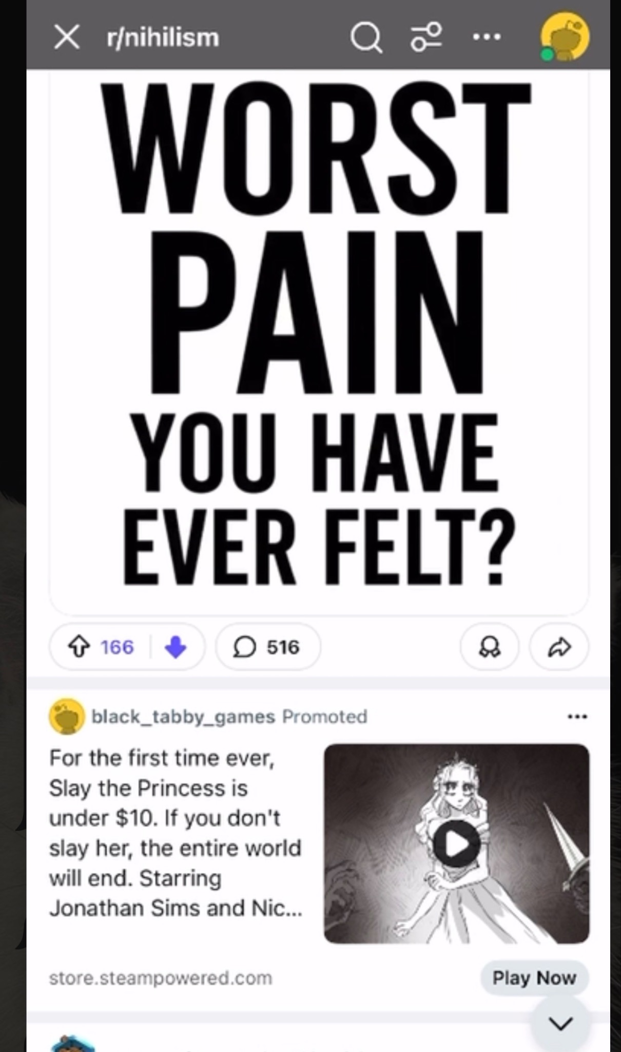
Şərh | -

Başlıq | İcazəsi olmayan istifadəçi üçün deaktiv düymələrin düzgün göstərilməsinin yoxlanılması(Web)
Əhəmiyyət | Orta
Təsvir | Ilkin şərt  1.Reddit saytına daxil olmaq  2.Qeydiyyatdan keçmək  İcra addımları  1. Jump Cat düyməsinə klikləmək 2. View all moderators düyməsinə klikləmək 3. u/jump-cat başlığındakı Edit və Delete ikonlarına klikləmək
Faktiki nəticə | u/jump-cat başlığındakı Edit və Delete ikonlarını aktiv kimi görünür
Gözlənilən nəticə | u/jump-cat başlığındakı Edit və Delete ikonlarını aktiv kimi görünməməlidir
Mühit | Safari
Tətbiq | 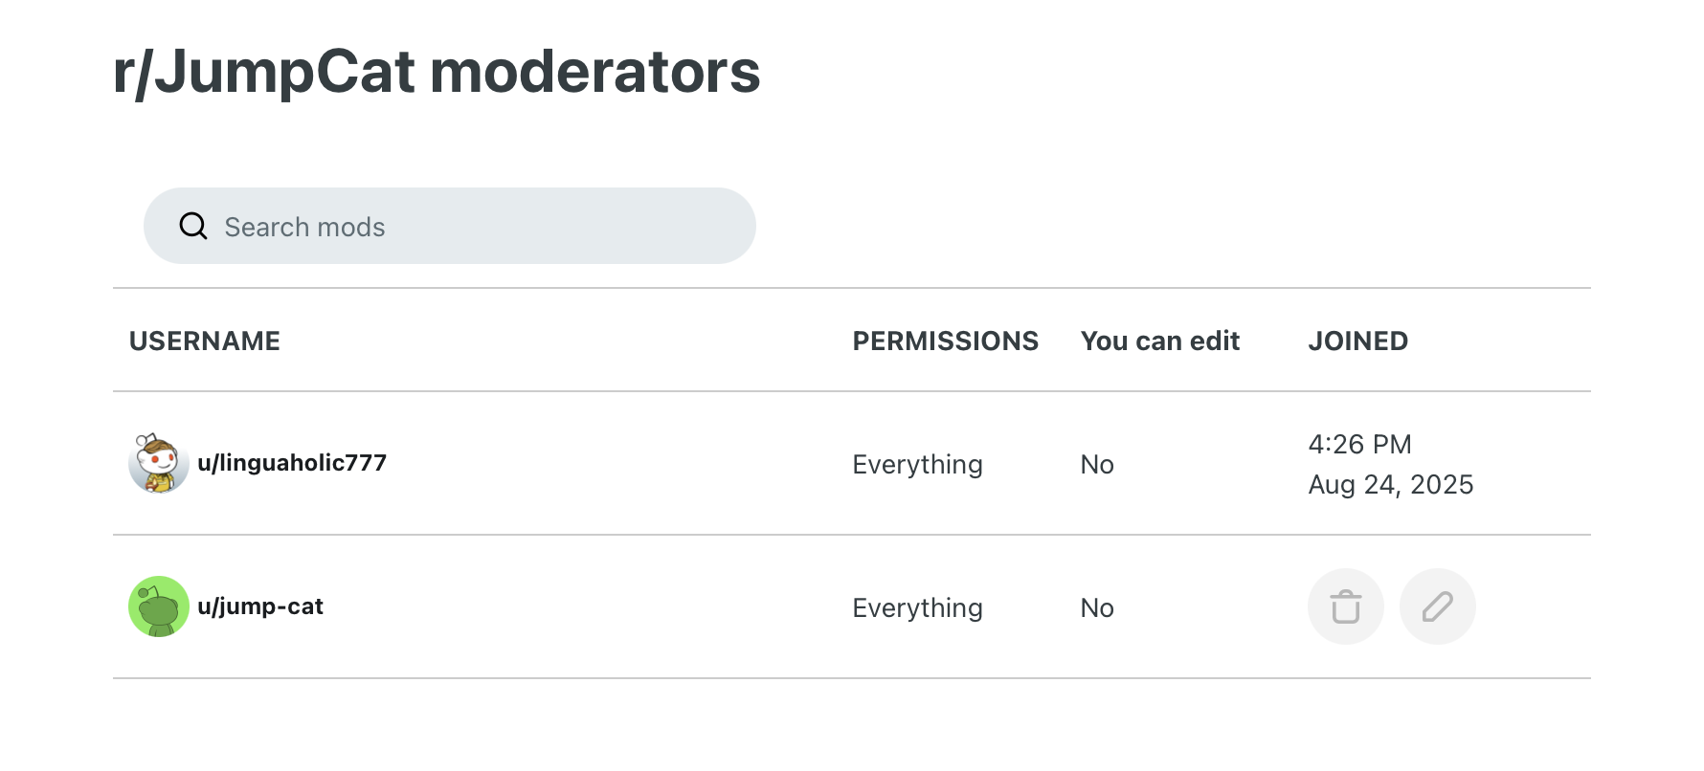
Şərh | -

Başlıq | Filtirasiyada hot hissəsində past 24 hours seçdikdə açılan postları upvote düyməsinin yoxlanılması (Mobil-Android)
Əhəmiyyət | Orta
Təsvir | Ilkin şərt  1.Reddit tətbiqinə daxil olmaq  2.Qeydiyyatdan keçmək  İcra addımları  1. Sort posts by düyməsinə klikləmək 2. Hot düyməsinə klikləmək 3. Past 24 hours düyməsinə klikləmək 4. Upvote düyməsinə klikləmək
Faktiki nəticə | Upvote düyməsi icra olunmur
Gözlənilən nəticə | Upvote düyməsi icra olunur
Mühit | Play market
Tətbiq | 
Şərh | -

Başlıq | Bəzi postların kommentlərində show more replies tıkladıqda yorumun düzgün işləməsinin yoxlanılması (Mobil-Android)
Əhəmiyyət | Orta
Təsvir | Ilkin şərt  1.Reddit tətbiqinə daxil olmaq  2.Qeydiyyatdan keçmək  İcra addımları  1. Hər hansı postun kommentlərinə klikləmək 2. Hər hansı çoxkommentli bir kommentdə show more replies düyməsinə klikləmək
Faktiki nəticə | Komment itir
Gözlənilən nəticə | Digər kommentlərdə ekranda əks olunur
Mühit | Play Market
Tətbiq | 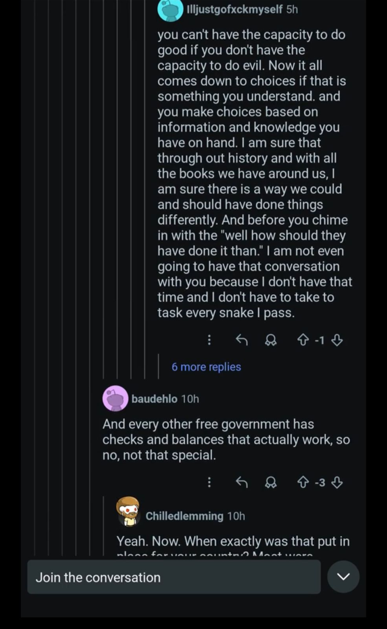
Şərh | -

Başlıq | Dark rejim açıq olduğu halda dark düyməsinin aktiv görsənməyinin test edilməsi(Web)
Əhəmiyyət | Orta
Təsvir | Ilkin şərt  1.Reddit saytına daxil olmaq  2.Qeydiyyatdan keçmək  İcra addımları  1. Profil düyməsinə klikləmək 2. Dark Mode düyməsinə klikləmək 3. Refresh etmək
Faktiki nəticə | Dark Mode düyməsi aktiv deyil
Gözlənilən nəticə | Dark Mode düyməsi aktivdir
Mühit | Safari
Tətbiq | 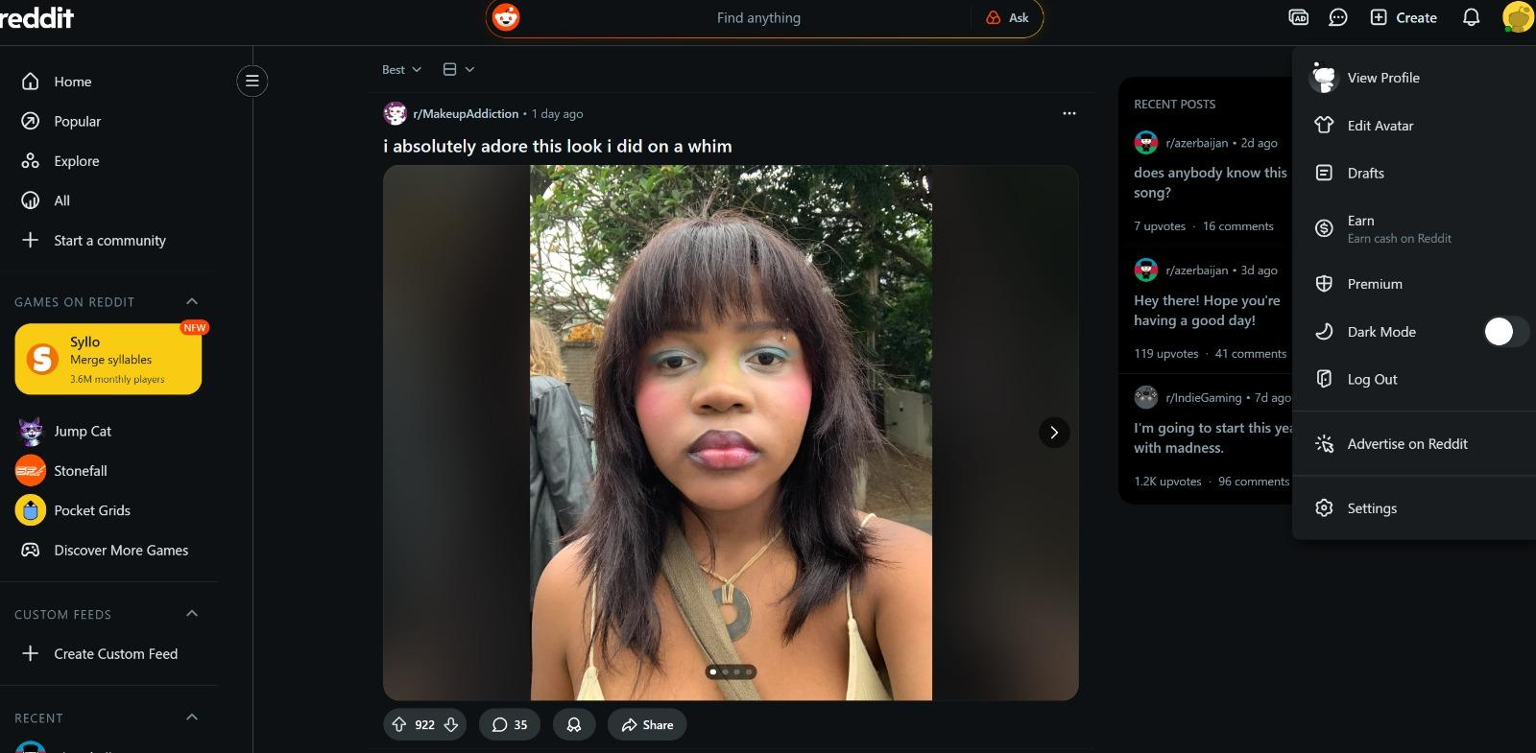
Şərh | -

Başlıq | Kontent yüklənməsinin yoxlanılması(Web)
Əhəmiyyət | Orta
Təsvir | Ilkin şərt  1.Reddit saytına daxil olmaq  2.Qeydiyyatdan keçmək  İcra addımları  1. 3 xəttdə klikləmək 2. Popular düyməsinə klikləmək 3. Hər hansı posta klikləmək
Faktiki nəticə | Error mesajı çıxır
Gözlənilən nəticə | Kontent rahatlıqla yüklənir
Mühit | Safari
Tətbiq | 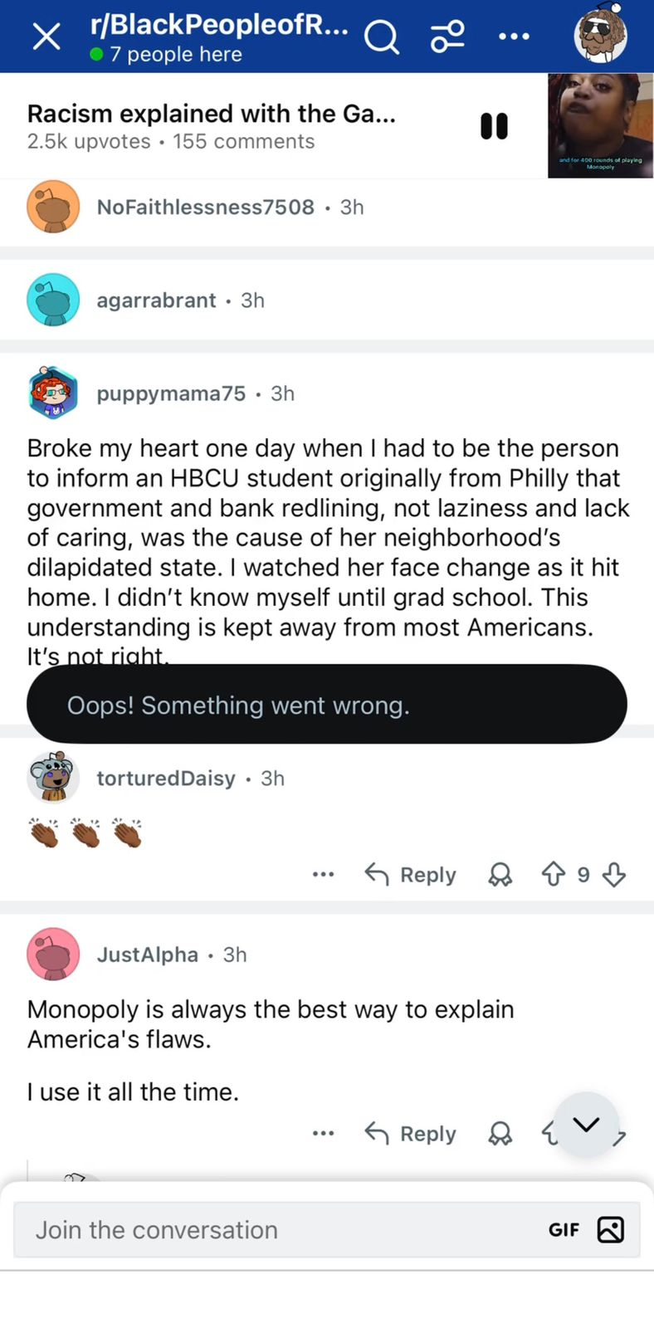
Şərh | -

Başlıq | Dünya ikonuna kliklədikdə dil bölməsinin düzgün işləməsinin yoxlanılması(Mobil-İOS)
Əhəmiyyət | Orta
Təsvir | Ilkin şərt  1.Reddit tətbiqinə daxil olmaq  2.Qeydiyyatdan keçmək  İcra addımları  1. 3xəttdə klikləmək 2. User Agreement düyməsinə klikləmək 3. Dünya ikonuna klikləmək
Faktiki nəticə | Dünya ikonuna ikinci dəfə ekranda qalır
Gözlənilən nəticə | Dünya ikonuna ikinci dəfə ekrandan gedir
Mühit | Safari
Tətbiq | 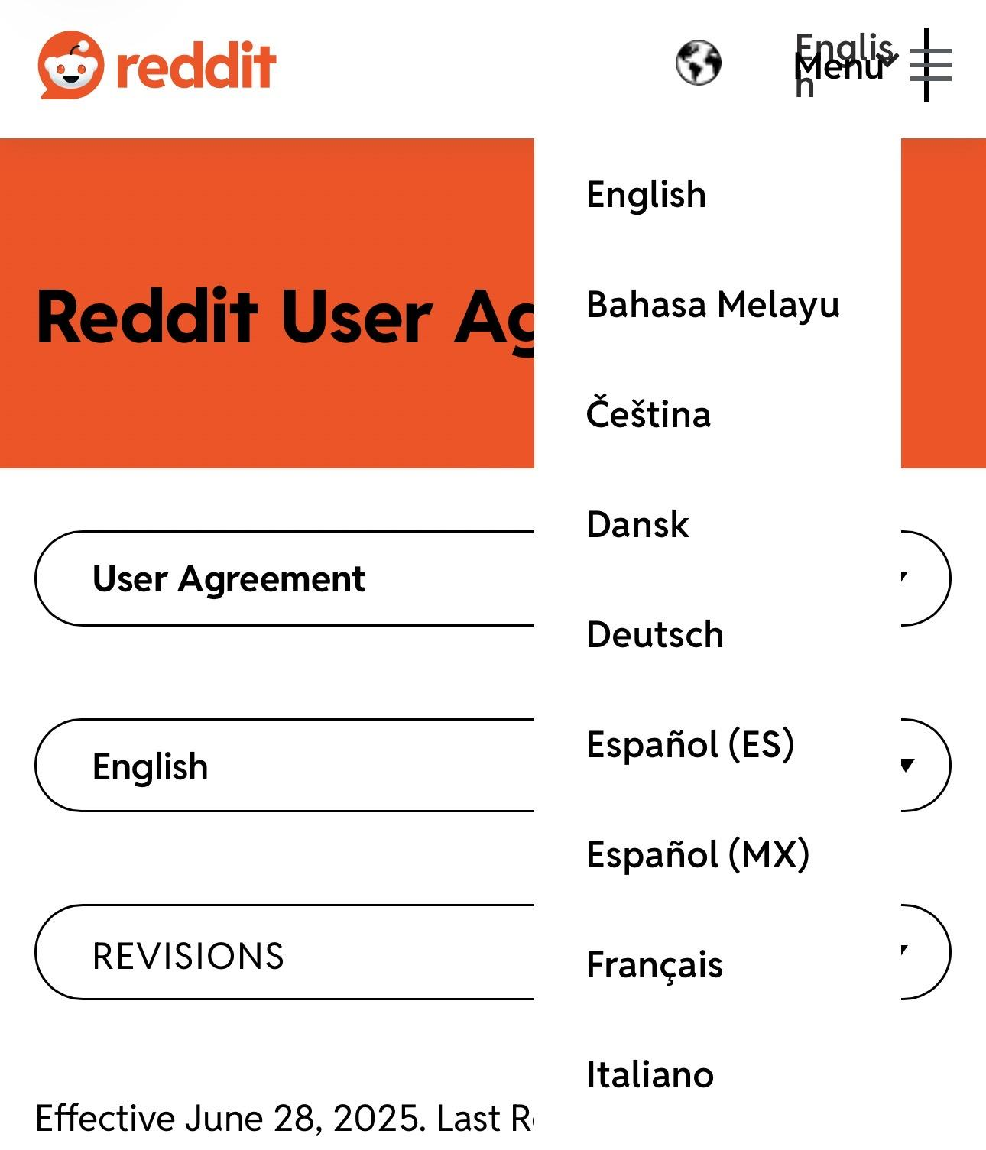
Şərh | -

Başlıq | Kommentləri new olaraq filtirləməyin yoxlanılması(Mobil-Android)
Əhəmiyyət | Orta
Təsvir | Ilkin şərt  1.Reddit saytına daxil olmaq  2.Qeydiyyatdan keçmək  İcra addımları  1.Hər hansı posta klikləmək. 2. Kommentlərə klikləmək 3. Sort by düyməsinə klikləmək 4. New düyməsinə klikləmək
Faktiki nəticə | Telefonun naviqasiya butonlarının arxasına keçdiyinə görə new olaraq filtrləmək mümkün deyil
Gözlənilən nəticə | new olaraq filtrləmək mümkündür
Mühit | Play market
Tətbiq | 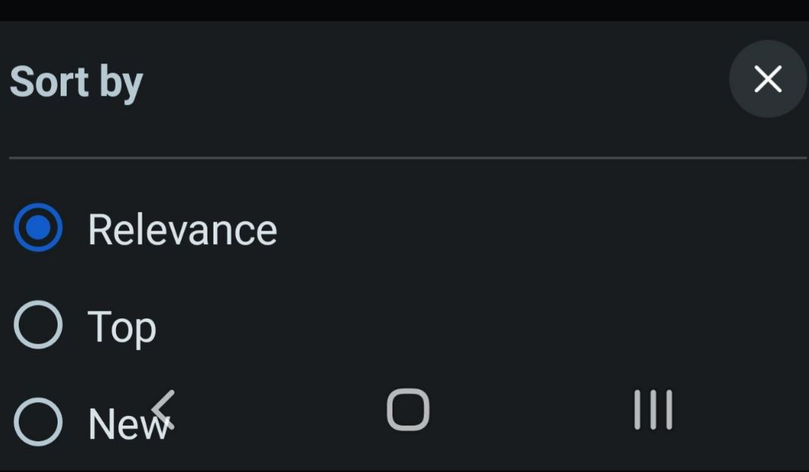
Şərh | -

Başlıq | Söhbətdən çıxış oxunun işləməsinin yoxlanılması(Mobile Web)
Əhəmiyyət | Orta
Təsvir | Ilkin şərt  1.Reddit saytına daxil olmaq  2.Qeydiyyatdan keçmək  İcra addımları  1.Dostunu axtarışa ver 2. Hesaba daxil ol 3. Conversation ikonuna klikləmək 4. Çıxış oxuna klikləmək
Faktiki nəticə | Çıxış oxunun işləməməsi
Gözlənilən nəticə | Çıxış oxunun işləməsi
Mühit | Safari
Tətbiq | 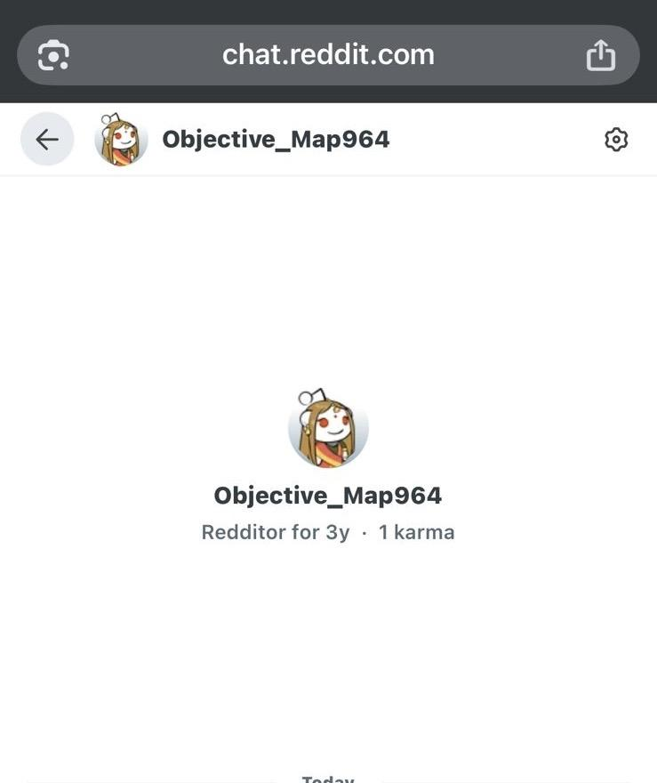
Şərh | -

Başlıq | Chatda şəxsə birbaşa şəkil,emoji vəya gif göndərməyin yoxlanılması(Mobil Web)
Əhəmiyyət | Orta
Təsvir | Ilkin şərt  1.Reddit saytına daxil olmaq  2.Qeydiyyatdan keçmək  İcra addımları  1.Dostunu axtarışa ver 2. Hesaba daxil ol 3. Conversation ikonuna klikləmək 4. Şəkil ikonuna klikləmək
Faktiki nəticə | Şəkil göndərmək mümkün deyil
Gözlənilən nəticə | Şəkil göndərmək mümkündür
Mühit | Safari
Tətbiq | 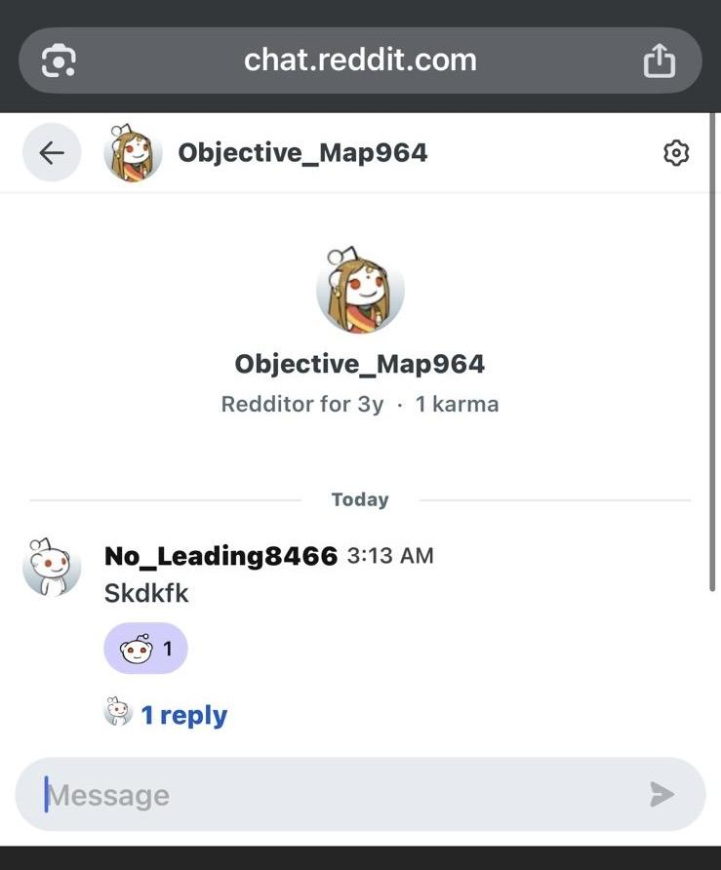
Şərh | -

Başlıq | Şəkil ikonun yoxlanılması(Mobil Web)
Əhəmiyyət | Orta
Təsvir | Ilkin şərt  1.Reddit saytına daxil olmaq  2.Qeydiyyatdan keçmək  İcra addımları  1.Dostunu axtarışa ver 2. Hesaba daxil ol 3. Şəkil ikonuna klikləmək 4. Ekranda hər hansı yerə klikləmək
Faktiki nəticə | Send media yazısı peyda olur və ekranda qalır
Gözlənilən nəticə | Send media yazısı yoxdur
Mühit | Safari
Tətbiq | 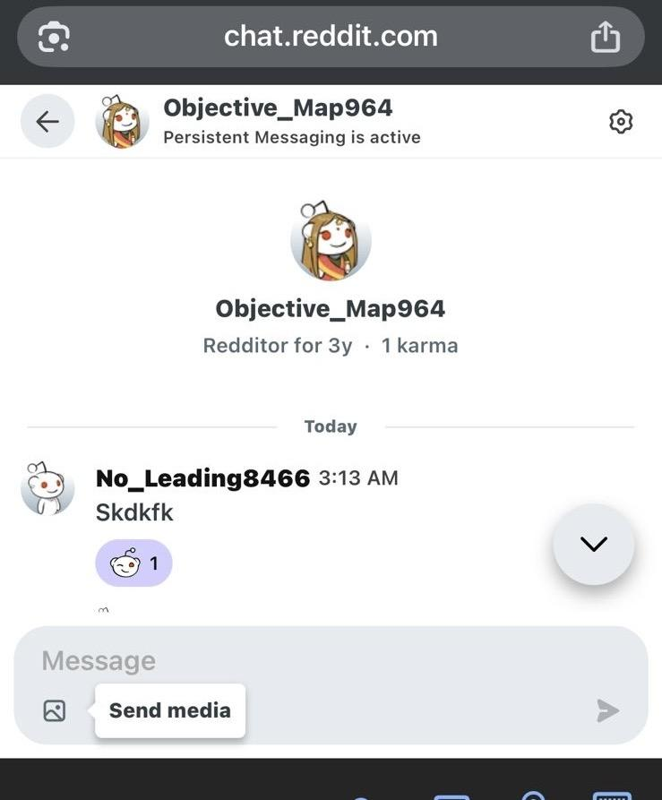
Şərh | -

Başlıq | Chatda ekran yeniləməin yoxlanılması (Mobile Web)
Əhəmiyyət | Orta
Təsvir | Ilkin şərt  1.Reddit saytına daxil olmaq  2.Qeydiyyatdan keçmək  İcra addımları  1.Dostunu axtarışa ver 2. Hesaba daxil ol 3. Səhifəni refresh elə
Faktiki nəticə | Səhifənin refresh olunmaması
Gözlənilən nəticə | Səhifənin refresh olunması
Mühit | Safari
Tətbiq
Şərh | -

Başlıq | Youtube keçid linkli posta tıkladıqdan sonda link açdıqdan sonra geri qayıtdıqda reddit cari səhifəsimə geri qayıtmasının yoxlanması(Mobile Web)
Əhəmiyyət | Orta
Təsvir | Ilkin şərt  1.Reddit saytına daxil olmaq  2.Qeydiyyatdan keçmək  İcra addımları  1. Hər hansı youtube keçid linkli video üzərinə klikləmək 2. Geri qayıtmaq
Faktiki nəticə | abount blank səhifəsinə geri qayıdır
Gözlənilən nəticə | Reddit cari səhifəsinə geri qayıdır
Mühit | Safari
Tətbiq | 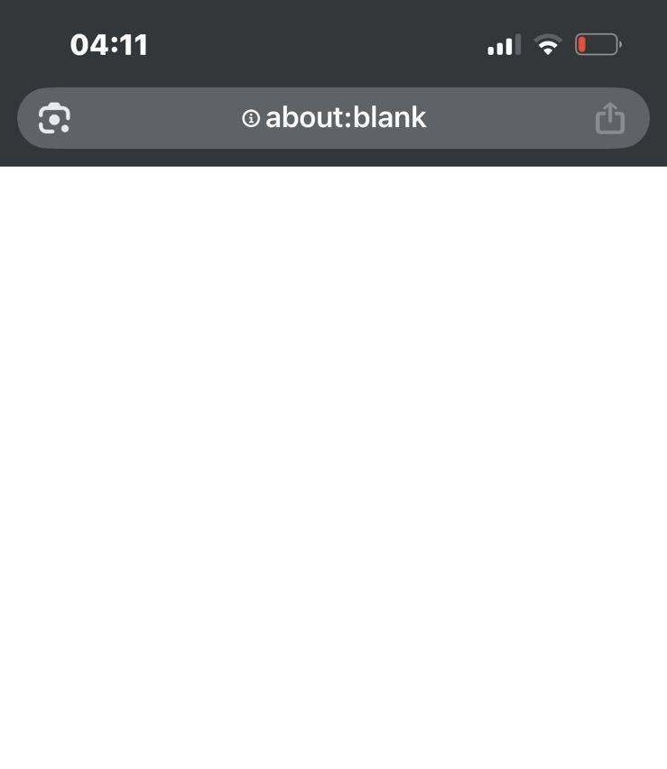
Şərh | -

Başlıq | Postda kommentləri aşağıya scroll etməyin yoxlanılması(Mobile-Android )
Əhəmiyyət | Orta
Təsvir | Ilkin şərt  1.Reddit tətbiqinə daxil olmaq  2.Qeydiyyatdan keçmək  İcra addımları  1.Hər hansı posta klikləmək 2. Kommentləri aşağı doğru scroll etmək
Faktiki nəticə | Scroll zaman ekran ilişib qalır
Gözlənilən nəticə | kommentlərin hamısına baxmaq əlçatandır
Mühit | Play market
Tətbiq | 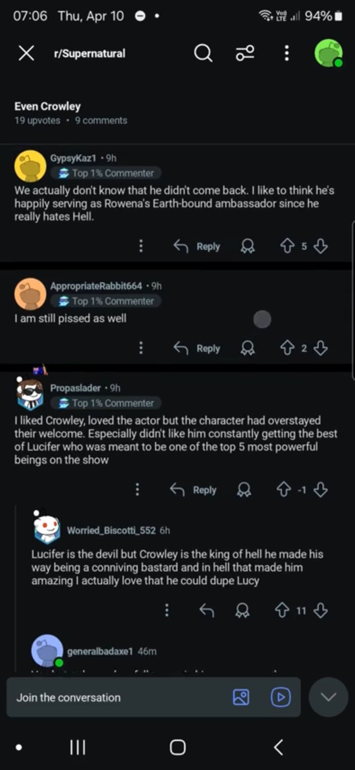
Şərh | -

Başlıq | Postların aşağıya scroll etməyin yoxlanılması(Mobile-Android)
Əhəmiyyət | Orta
Təsvir | Ilkin şərt  1.Reddit tətbiqinə daxil olmaq  2.Qeydiyyatdan keçmək  İcra addımları  1. Hər hansı posta klikləmək 2. Postları aşağı doğru scroll etmək
Faktiki nəticə | Scroll zaman ekran ilişib qalır
Gözlənilən nəticə | Postların hamısına baxmaq əlçatandır
Mühit | Play Market
Tətbiq | 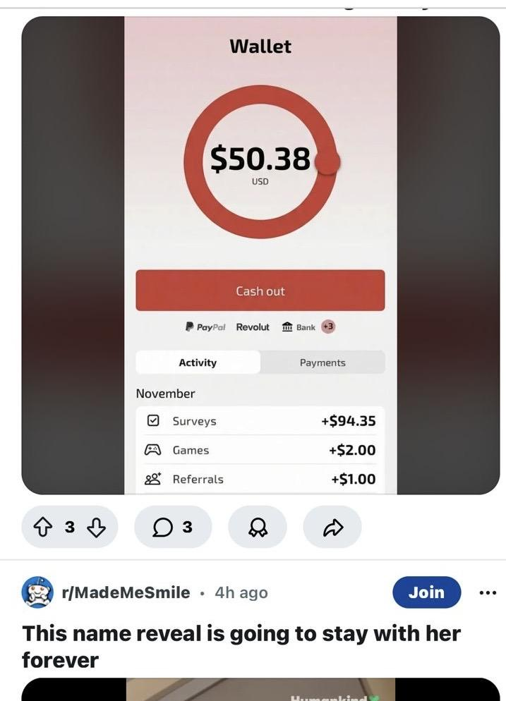
Şərh | -

Başlıq | Postların düzgün şəkildə görünməsinin yoxlanılması(Mobile- Android)
Əhəmiyyət | Orta
Təsvir | Ilkin şərt  1.Reddit tətbiqinə daxil olmaq  2.Qeydiyyatdan keçmək  İcra addımları  1. Hər hansı səhifəyə daxil olmaq
Faktiki nəticə | Postlar upvote olaraq görünür
Gözlənilən nəticə | Postlar düzgün şəkildə görünür
Mühit | Play Market
Tətbiq | 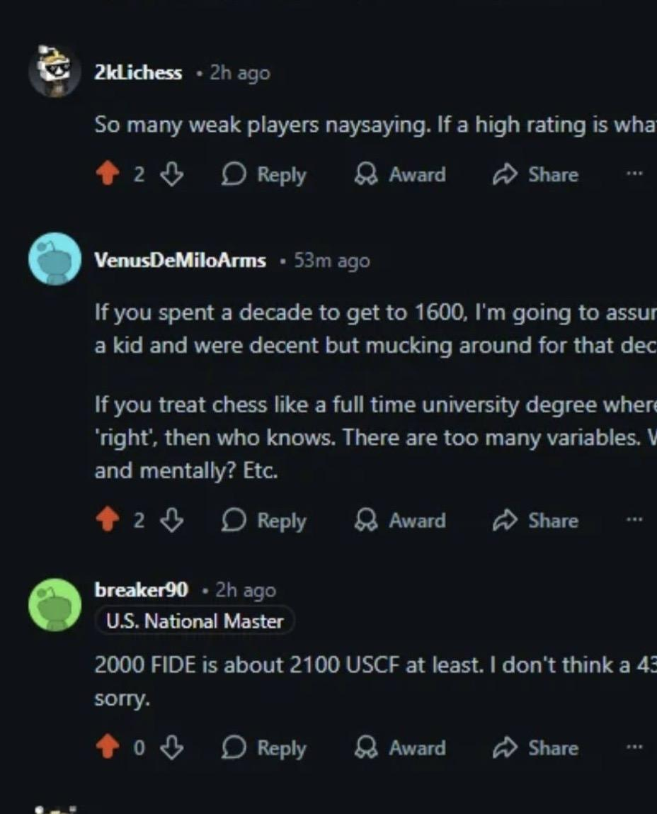
Şərh | -

Başlıq | Menyu yazısı ilə Dil seçiminin düzgün görünməsinin yoxlanılması (Mobile Web)
Əhəmiyyət | Zəif
Təsvir | Ilkin şərt  1.Reddit saytına daxil olmaq  2.Qeydiyyatdan keçmək  İcra addımları  - 3 xətdə klikləmək  - Support klikləmək  - Privacy policy klikləmək  - Reddit Privacy Policy klikləmək  - User Agreement klikləmək
Faktiki nəticə | Menyu yazısı ilə dil seçimi iç içə girilib
Gözlənilən nəticə | Menyu yazısı ilə seçimi düzgün görünür
Mühit | Safari
Tətbiq | 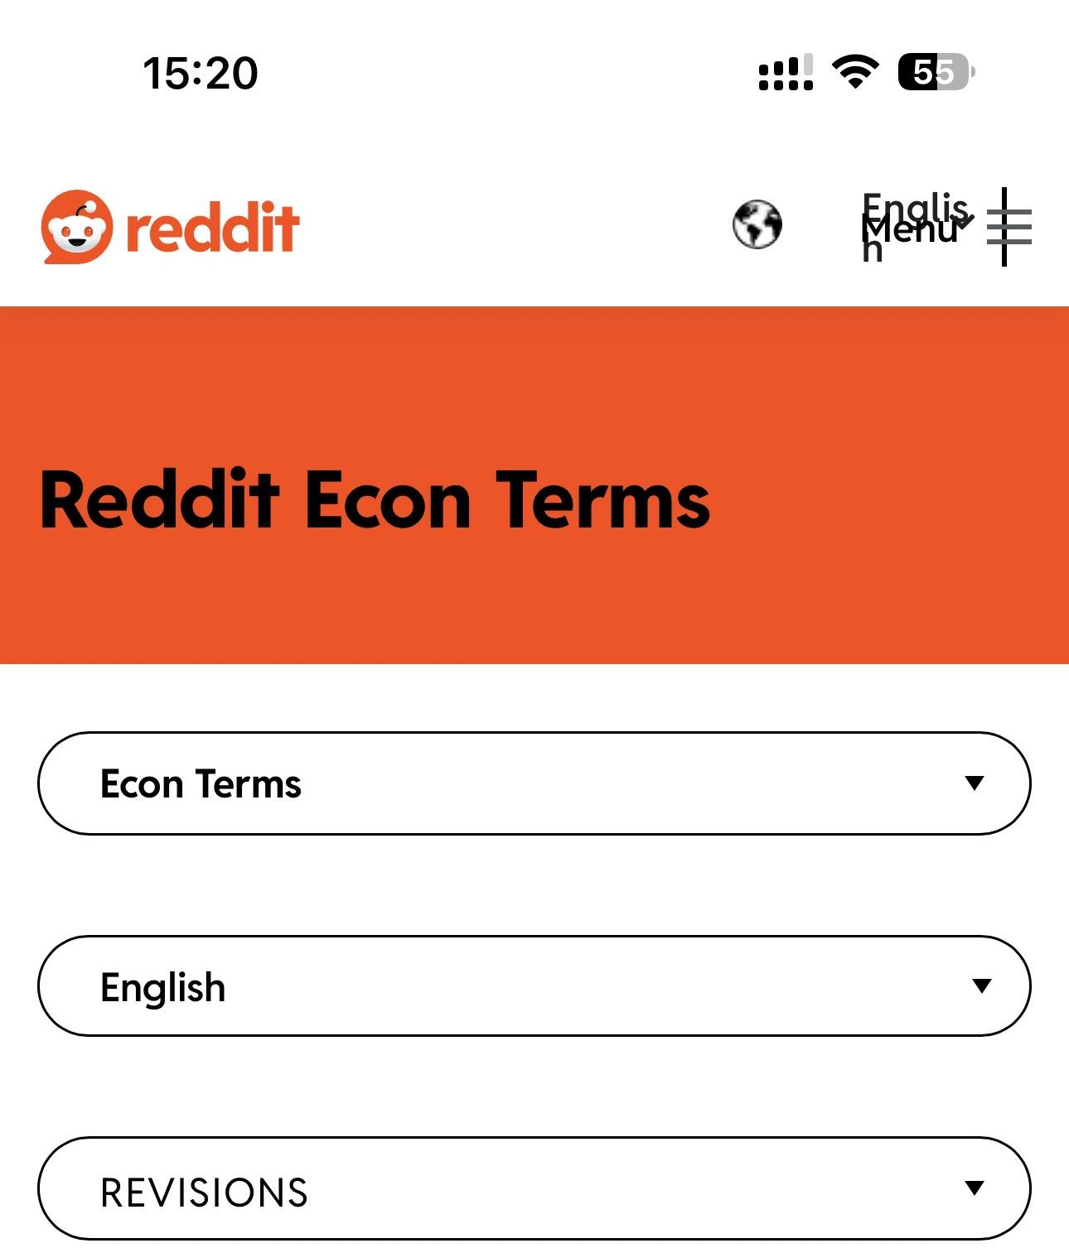
Şərh | -

